Σαράντης Αντίοχος

ΑΠΑΝΤΑ
της
Ποίησης

Αλλόγλωσσα
Español
English

Τόμος Δ΄ (2015 - 2016)

SER
-pentinata
con 25 dibujos de ALCORLO
(2015)

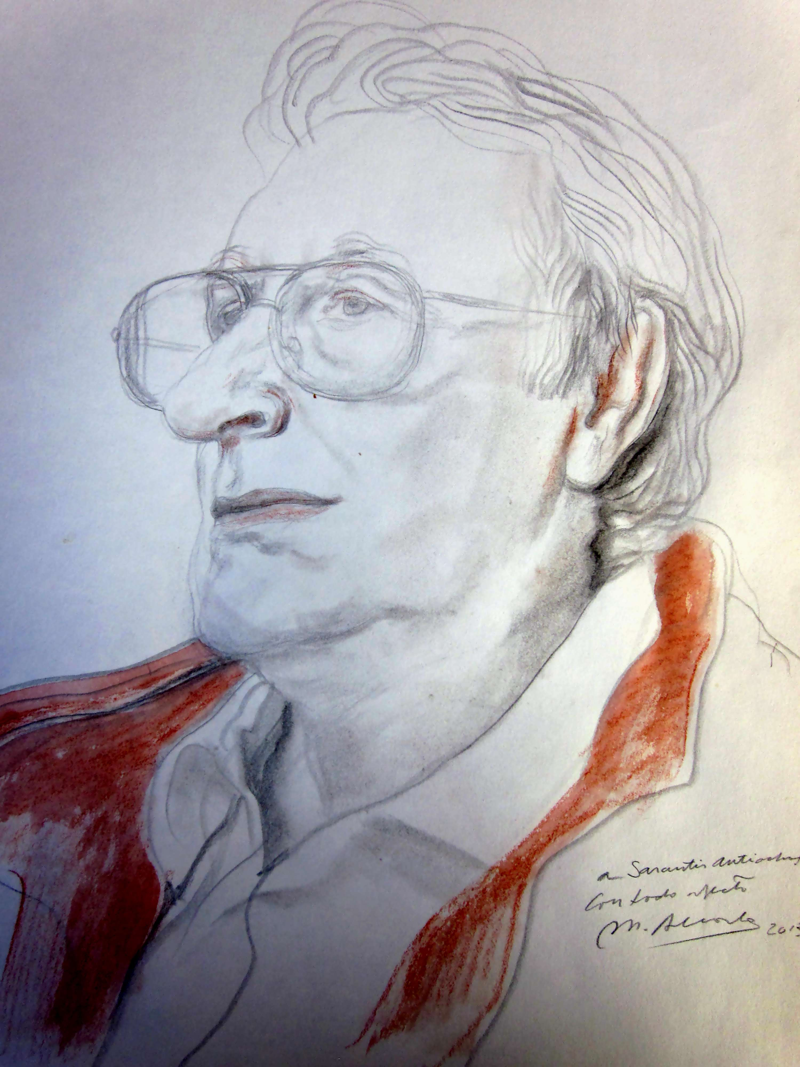

a Teresa Atenea
para jugar y pensar

reflessos
es dezir las sombras
que descobren
el todo

EL GRECO

movida y máscaras

operación charlot

vivir
de risa

*

sugerencias

de la visión real
como estilo
que anticipa la imaginación
callejera

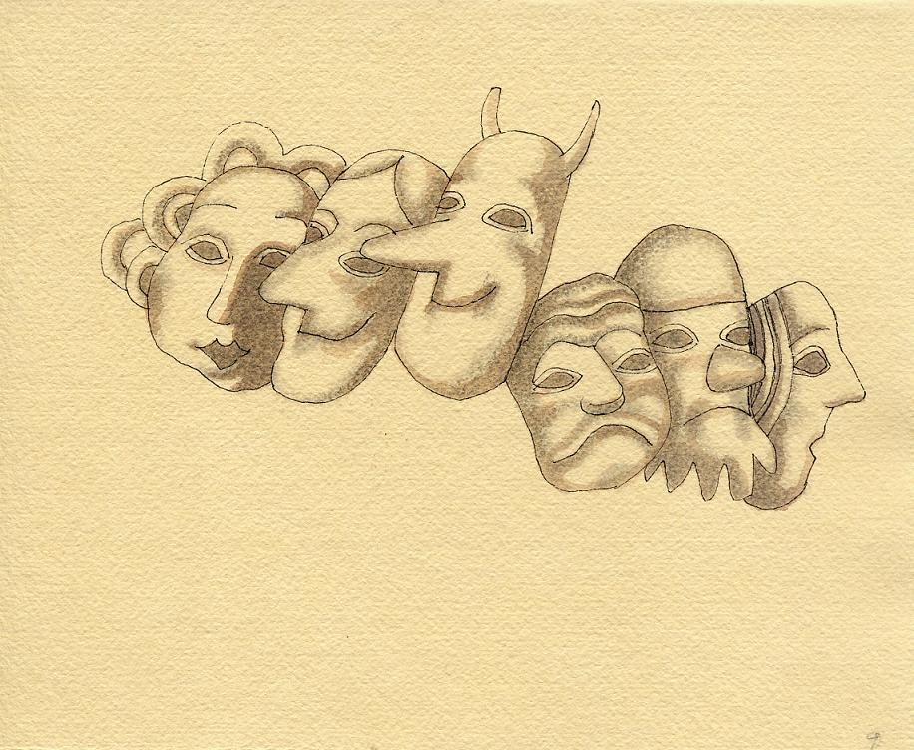
lindos currutacos
boquirrubios bulliciosos
pisaverdes feminiles
hijos de germanías

unios

*

abanicos no

posturas – equilibrios
disfraz de seducción

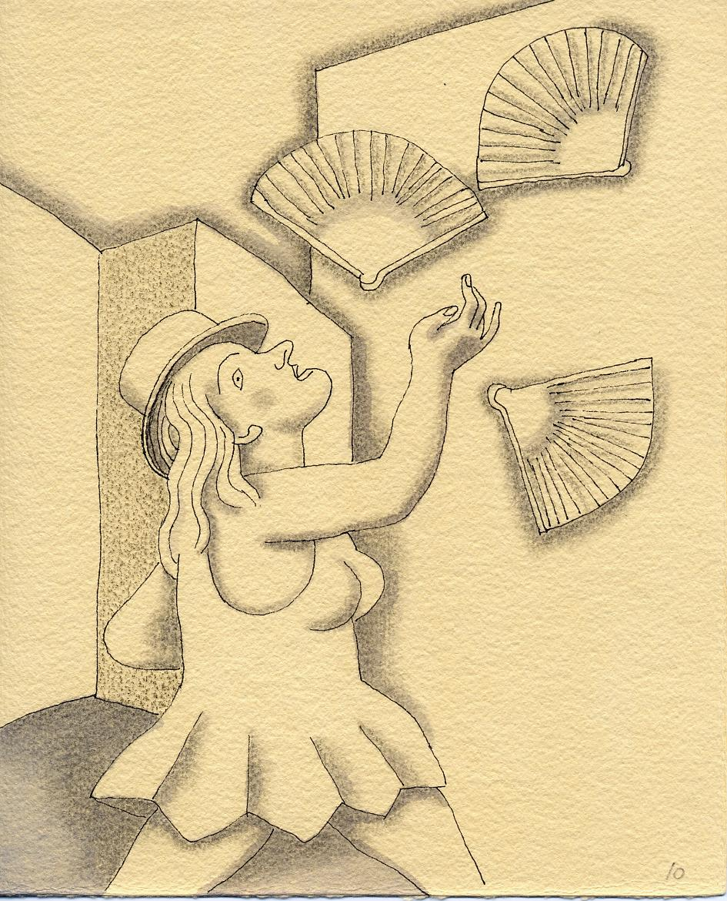
roces tientos
tocamientos y sobos
muecas meneos
visajes aspavientos
y otras
reverencias

*

divertir la voluntad
manos ojos dientes
NARICES
(de mentira)

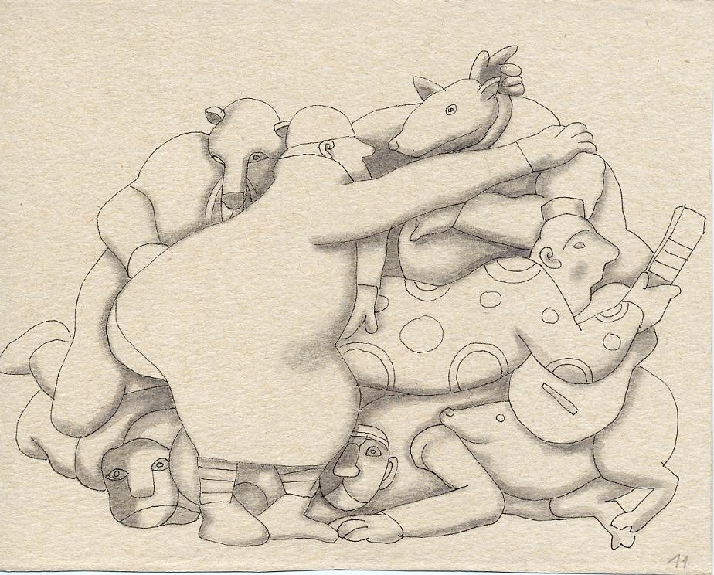
día mundial

de las penas
con disfraz

*

preludios
interludios

máscaras más c(l)aras

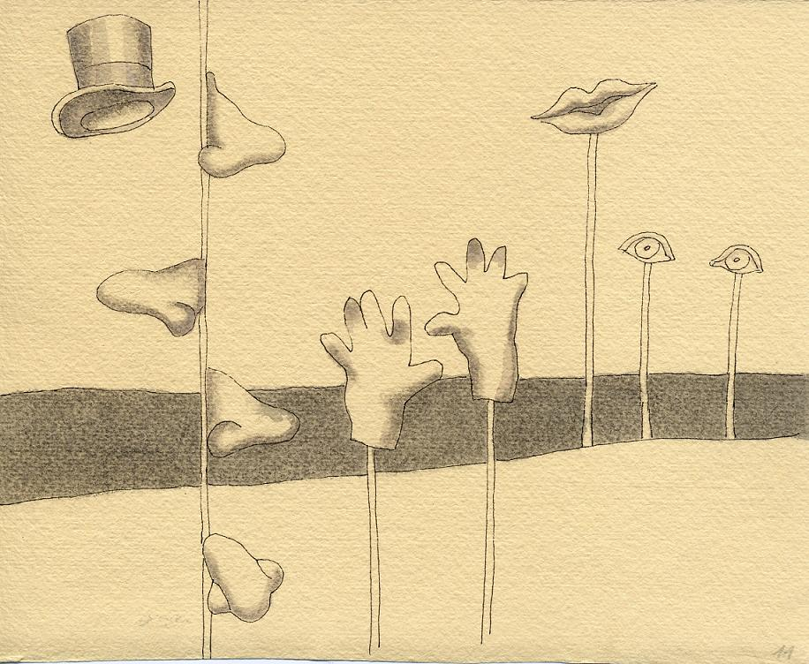

adagia

biz
is beautiful

*

las olas solas

en las profundidades
nacen y mueren
decadencia

equilibrio inestable

*

sal

de la NADA

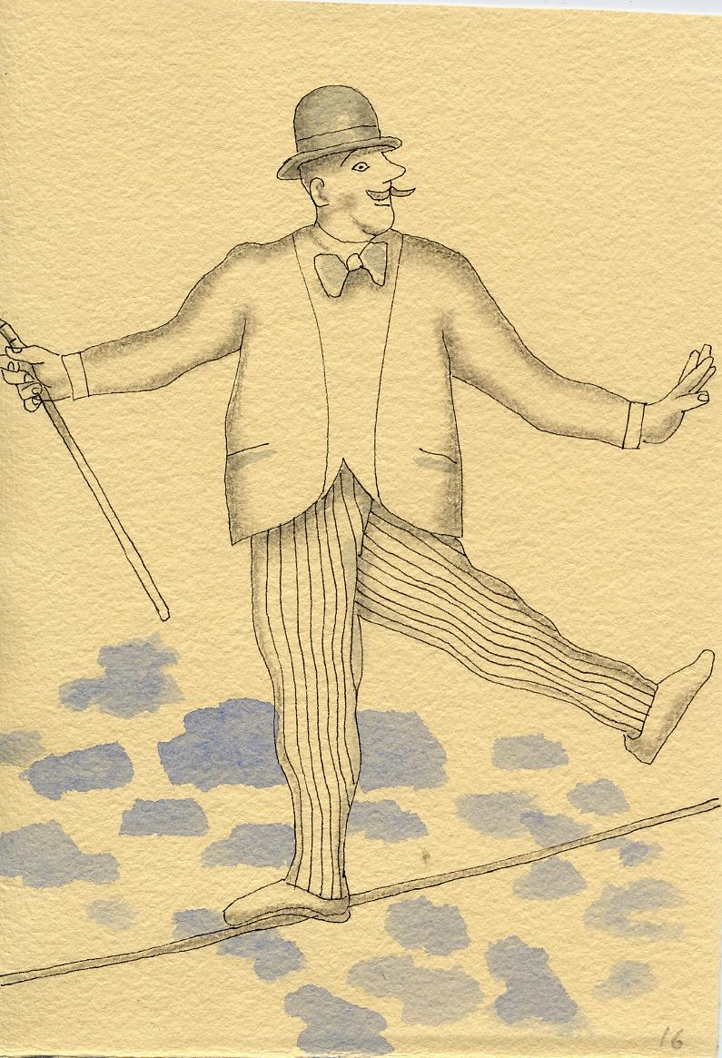

soñar

tan poco

*

como un ser humano

sobrio pan
orama

exilio permanente

dentro y fuera

*

la reflexión

señala el cor
sé de los senti
mientos

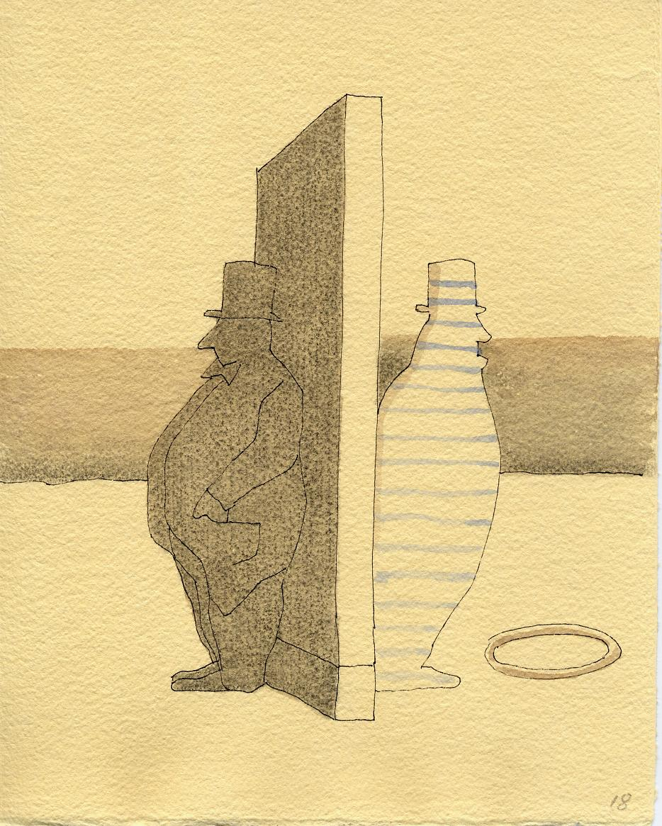
resistencia
al tiempo

fúguese usted mismo

*

jugar y pensar

cada tres sensaciones
SER
PEN
TIN
ATA
entre la fe y la razón

CONFORT

*

nueve maneras de poner

la difícil sencillez
amoramoramor

para la consumación
de atrabilis

*

receta de huir

en cada esquina un roce
del paraíso

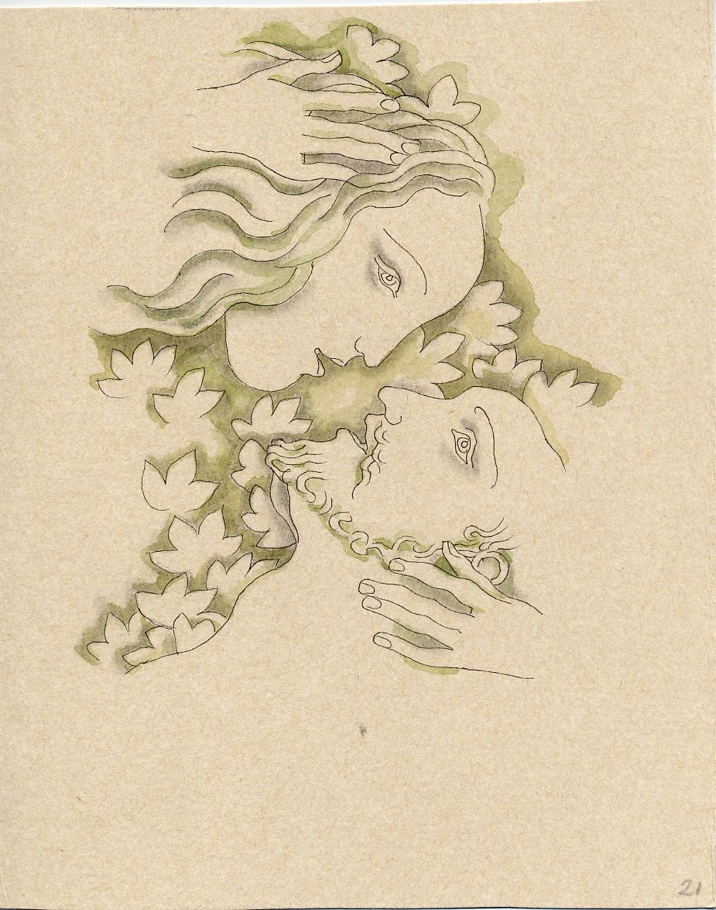
arruga tenebrosa

ahógate en la piedra

*

mueren las erres

y también las eles
(de cielos azules)
la libertad

impulsa
toda la res
puesta

*

equilibrio

aquí y ahora
LA CALLE
dulce y amarga

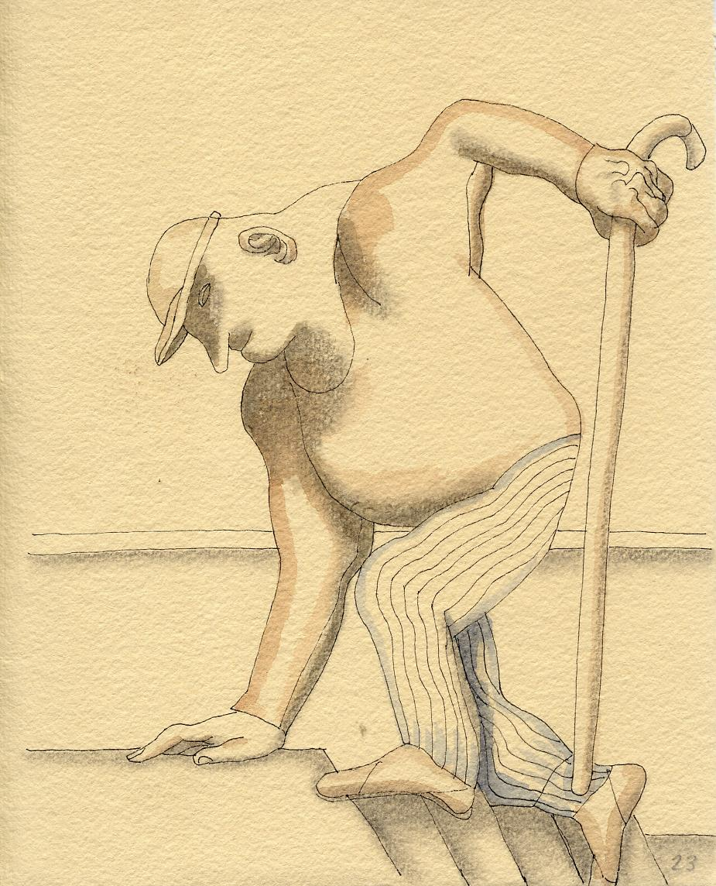
vuela

y hazte notar
la caída de la hoja

*

como salvación

las moras prohibidas

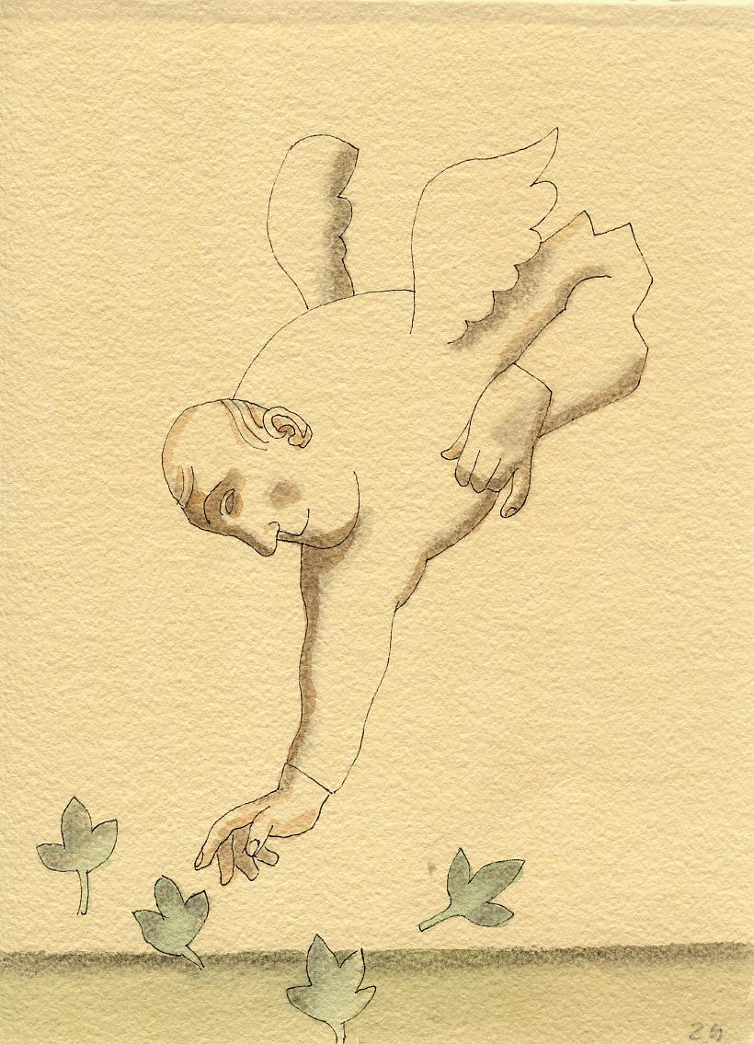
adagio hecho carne

gozagozar
NO USAR

*

el mundo

una rana en tu copa
tómalo
con calma

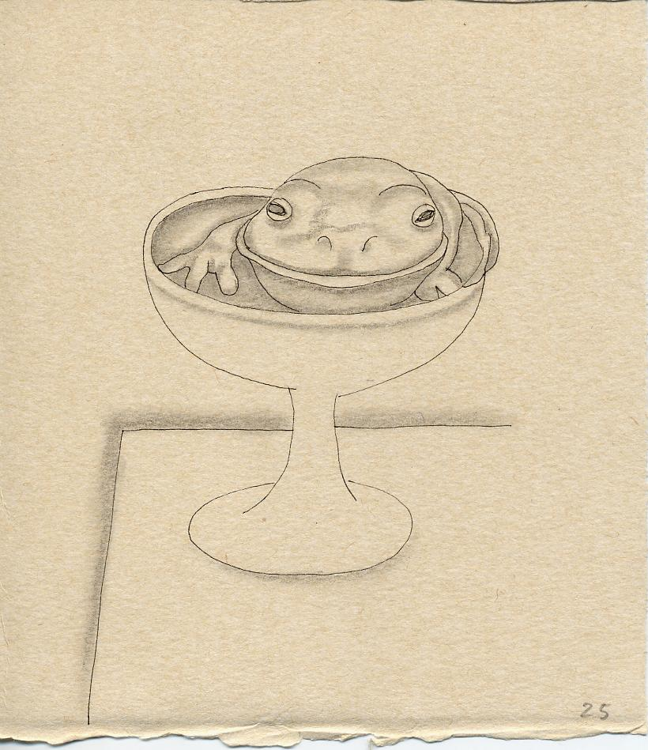

no renuncies

el porqué del deseo
el placer
de no ser

*

en la cumbre

se viven solo
los amores
(cuesta tanto)
agua va ...

la constancia

*

robinson crusoe

des-granando el tiempo
tiempo inútil
el muro

que construyes
es mio
(como tuyo)

*

velar re-velar

la confesión completa
JAMÁS

hinterland

en mi palabra

sólo
la voz en off
CUENTA

*

historias

para un baño
secreto
de la vida
pasatiempos infantiles

jugando cruelmente
solo con mis sentidos

*

luz indirecta

acciones paralelas
(en)cadenamientos

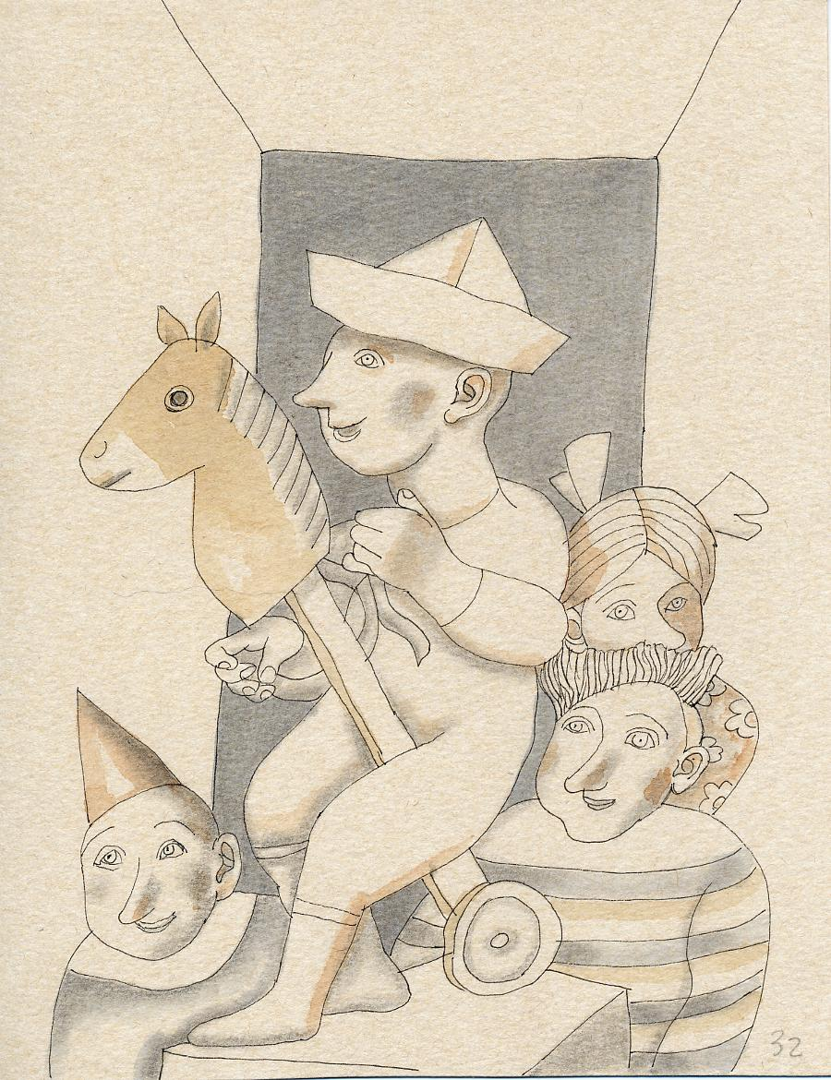

perfil de vidrio

corazón de acero
sincero cero

*

engrase del humor

colgado en la pared
EL BESO en sí
(del cosmos)
un espejismo

solo ante el dios
medite(rraneo)

*

migas del cielo

labios en sigilata
WHERE ´S THE POET?
un ángel azul

ROMY
vuelve inútil
mente

*

simulation game

musas sobre lienzos
vida en celul
oide
en el HENAR de noche

un animal herido
solo – tu nombre

*

protopalabras

fluyentes
yacentes
(susp)iros
a la NADA
yo y mi sombra

caza mayor
montaña
inacabable

*

reloj de arena

tiempo vacío y lleno
defenestrado

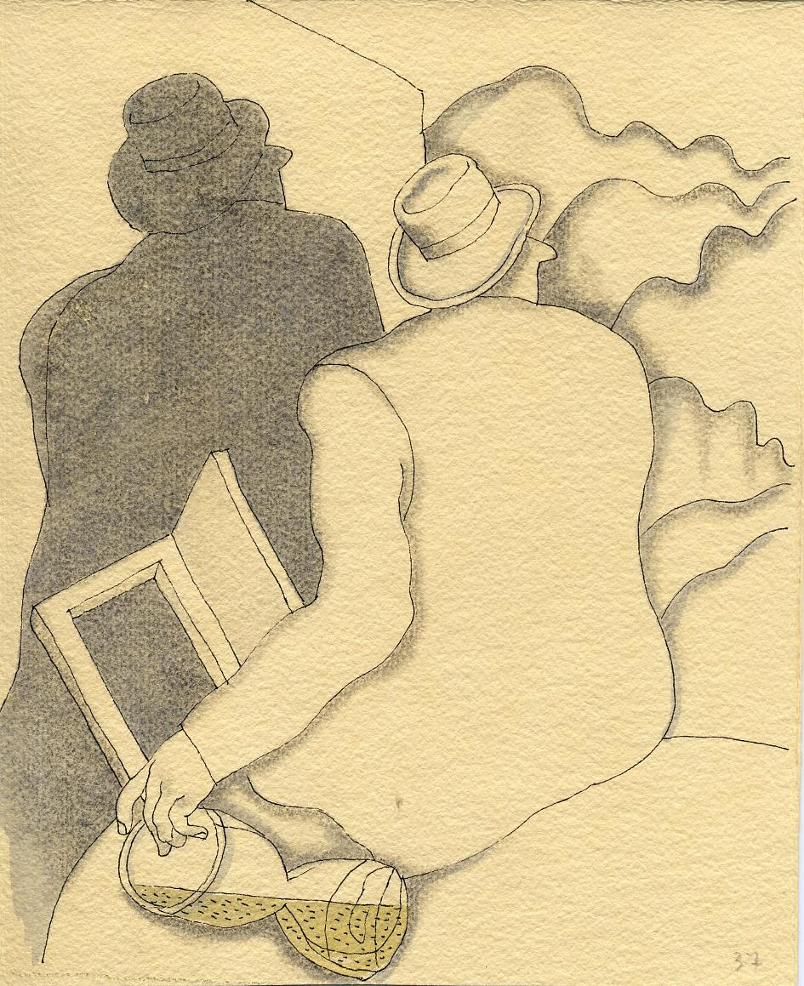

otra palabra errante

AVEMARÍA

*

torre de santo cristo

tu vida
encadenada
vueltas y vueltas

agua – luz negra
(noria del mundo)

*

a european objective

nieblas del aquisgrán
hILAndo en mi sueño
fósiles de mar

en el jardín de BOSCH
telaraña y yo

*

nostalgia de vuelo

un nido
de buitres

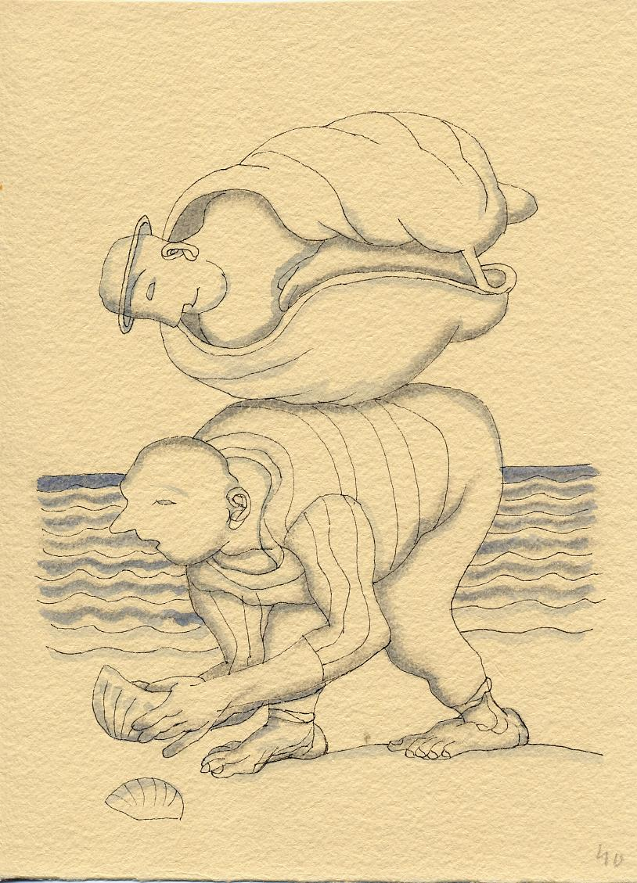
brindis por ASCLEPIADES

cito tuto iucunde
(hay salida)

*

ancient coin

tu rostro de vigía
luz sub
versiva
torre de marfil

borra tu presente
para dorm
ir

*

skylines

líneas de fondo
líneas calientes
líneas del cielo
una piedra erosionada

mi apelación
de origen

*

ríos de turbia luz

huerta parca
en virtudes
otra columna

caída rota intacta
EPIFANÍA

*

belle epoque

armario de muñecas
mal/bien amadas
números

para un viaje in
verso en agua
ceros

*

el sonido de la luz

con todas sus
rompecabezas
haz el favor de mirar

lo de las puertas
del cristal

*

los catorce jinetes
de la cosecha roja
detrás de la pantalla

el ya
ya no existe
academias

para rematar
la inteligencia
en armonía

*

suavidad de luz

esto
es un aviso
YO

no soy yo
y siendo(lo) así
EXISTO

*

para los amigos

el sabor (mágico)
de un grecian summer
suben
(también para los perros)
andurriales

yo con mis oes
(el río sigue)

*

la conquista consumada

de otra noche
(sin día)

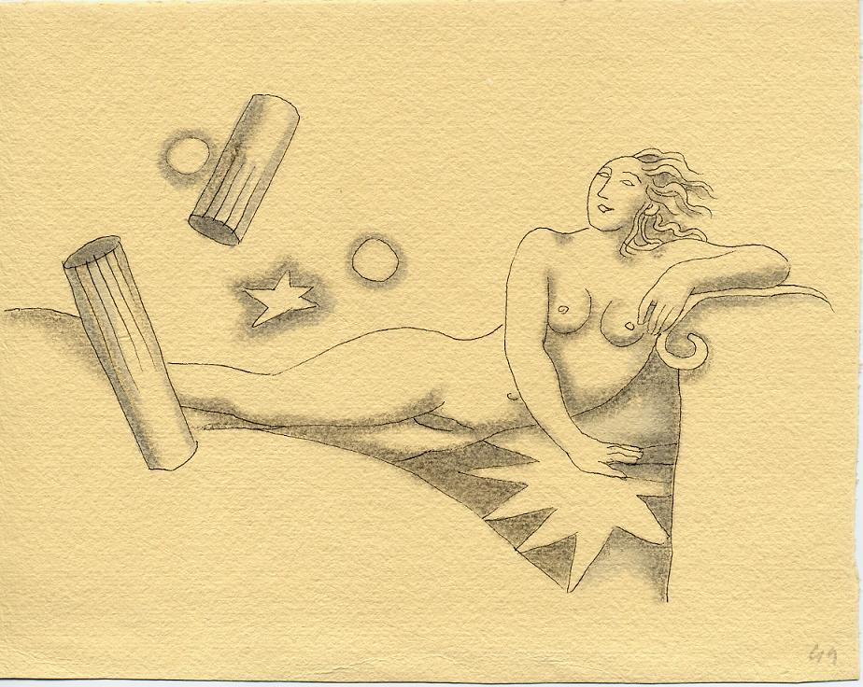
love store

otro envase
para el amor sin tiempo

*

el CAMBIO

a las ocho
el puño en el museo
la bañera veloz
(mister BLUM)
existe
daniel

en el país
de los treinta chalados
de madera

*

otra vez

y otra
delicia TOR
QUEMADA
los imperios

vigilan
lo desconocido

*

otro aviso

olor de iceberg
olor de alas

(IDUS DE MARZO)
entre la bobina y el imán

el GULAG
rosa

*

torre de babel

faltan más vocablos
para entender
termografía de amor

sotanos de picasso
beau-MONTSE-beau-mont

*

olor radio – activo

en memoria de UGO
un inmenso sepulcro
o materna mia terra
otro sueño abierto

alteza MIA
far-row

*

E.T.

solo – un solo mundo
y muchos años luz

con v de vicio

(m)ALICIA

en el país de los osos
preci(o)sos

*

la fiebre narcisista

sin rebatir las normas
(de ida y vuelta)

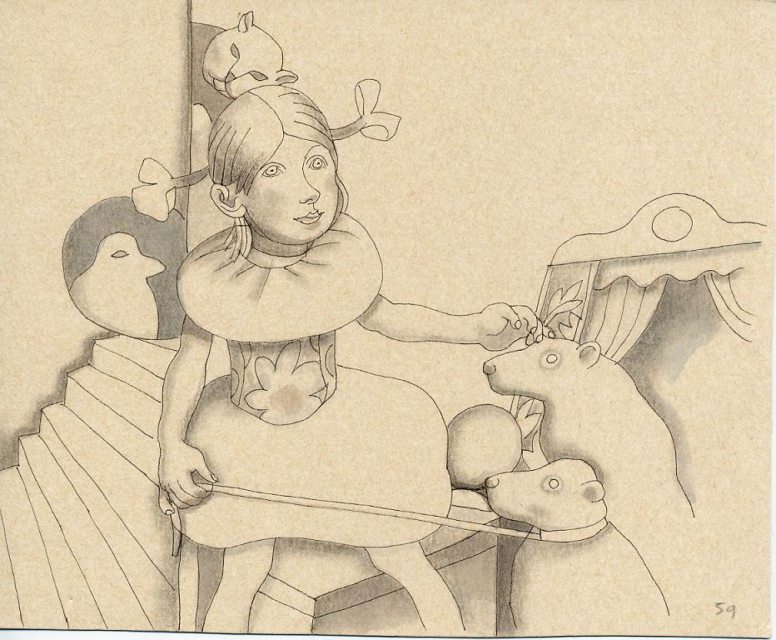
las diosas

para disfrutarlo
carecen de herra
mientas
y buscan
la máquina perfecta

*

la pasión

por la realidad
más joven
VIVA

el desorden nuevo
del poder
de sumisión

*

a burlesque extravaganza

VENUS bisabuela
así me gustas
¿cuánto sabes?

de tu propio cor
por si
acaso

*

opusgay

NO – day
PODER

más que SER

*

eminencia

hay cosas que cuentan
RUBÍ
es una joya

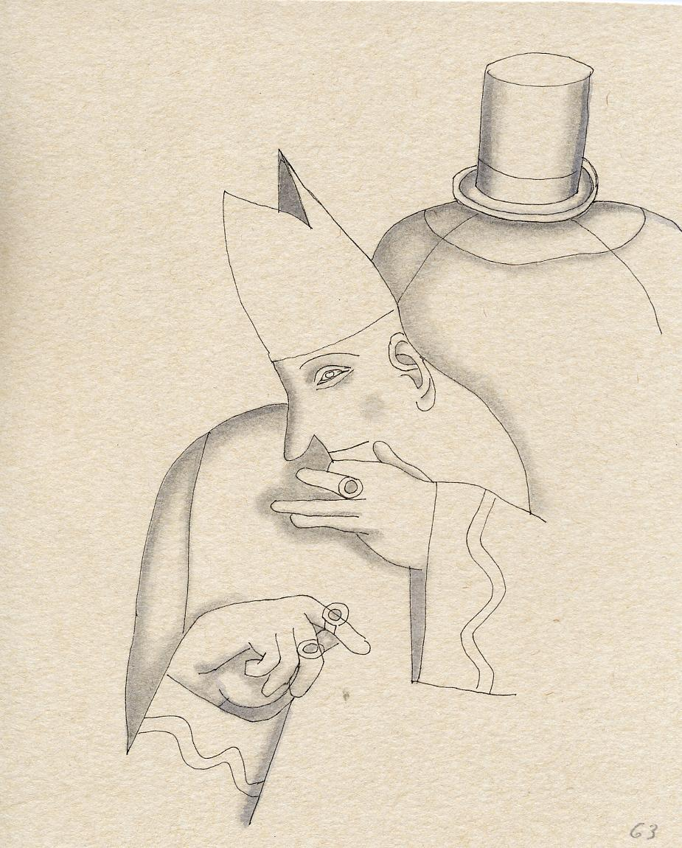

THIS IS THE PLACE

the grass
isn´t the same

*

ZOOM

una hembra

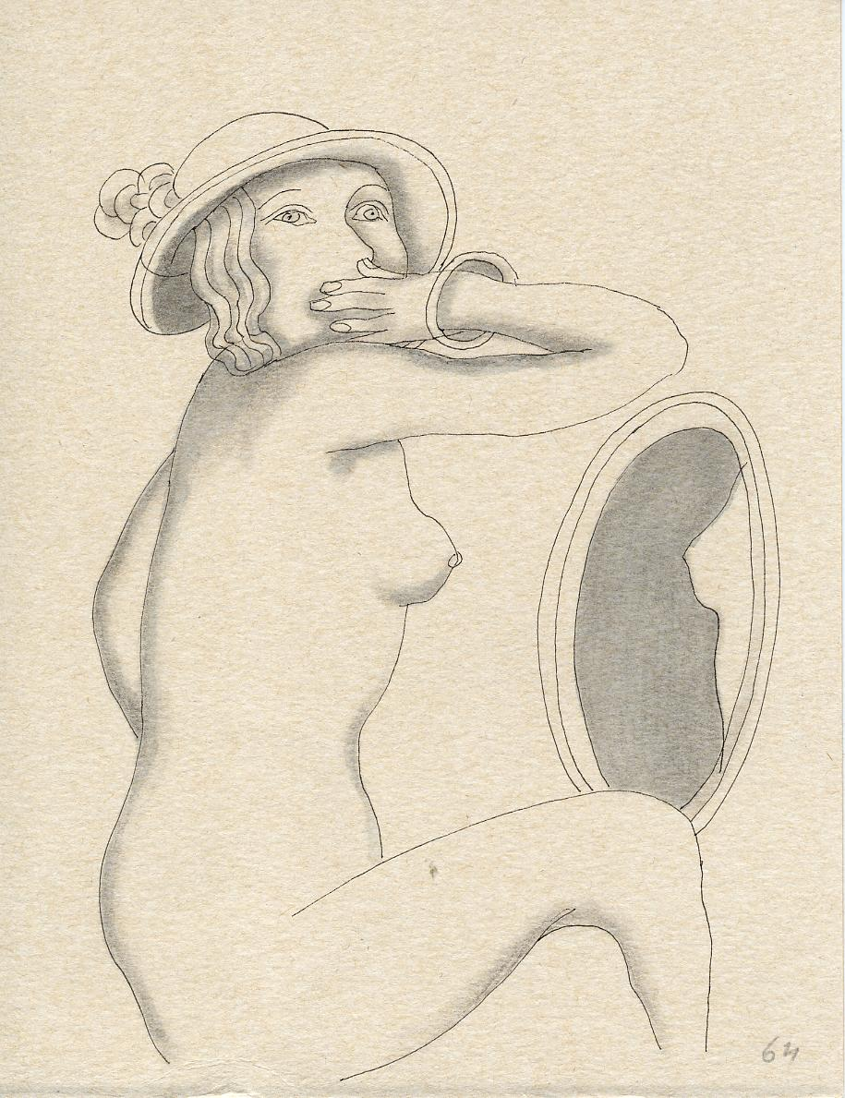
demonios

deseados
en versiones nocturnas
en todos los jardines

*

intriga en gades:

-¿qué tal amante es usted?
-¿y usted?

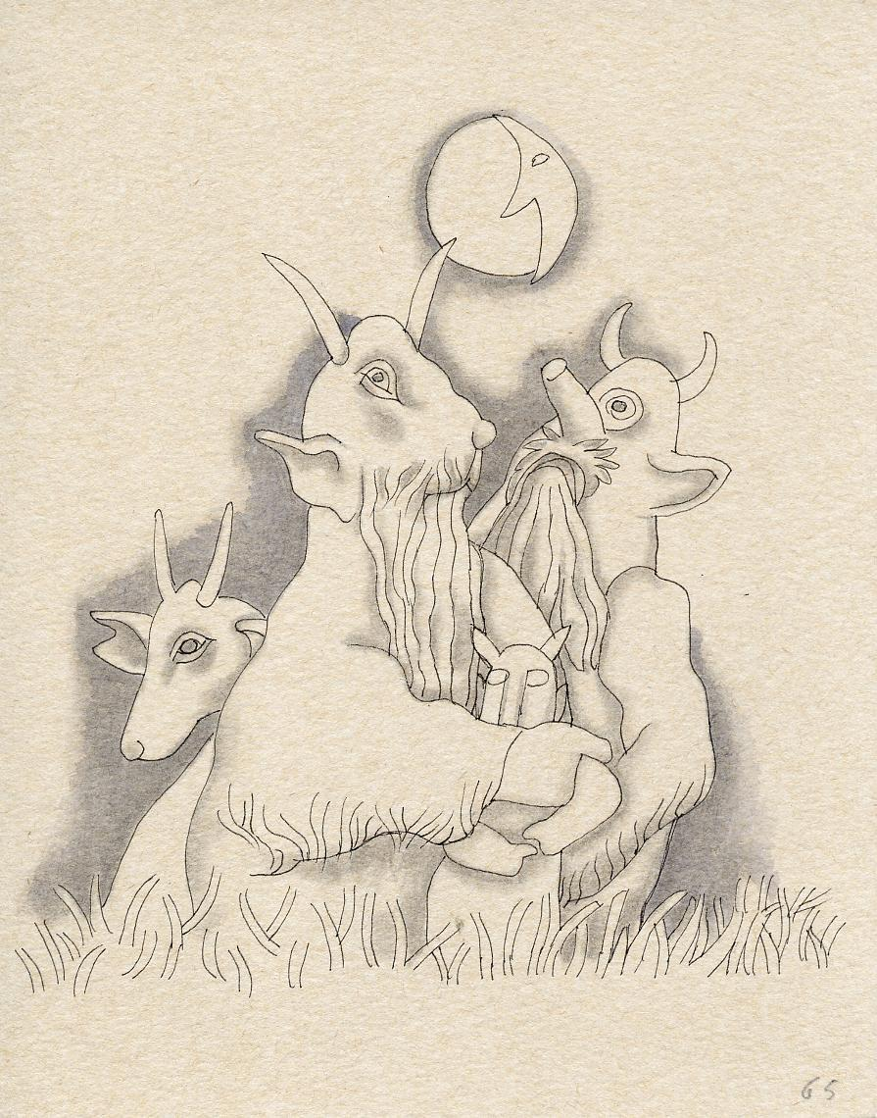

el triunfo
de la Ilustración

lo natural es enseñar
la piel

*

torre de cristal

préstame un cuerpo
para viajar

anda y anda

con la flor en la boca
a sweet surreander

*

pautas de hoy

para el intercourse
de una mañana incierta

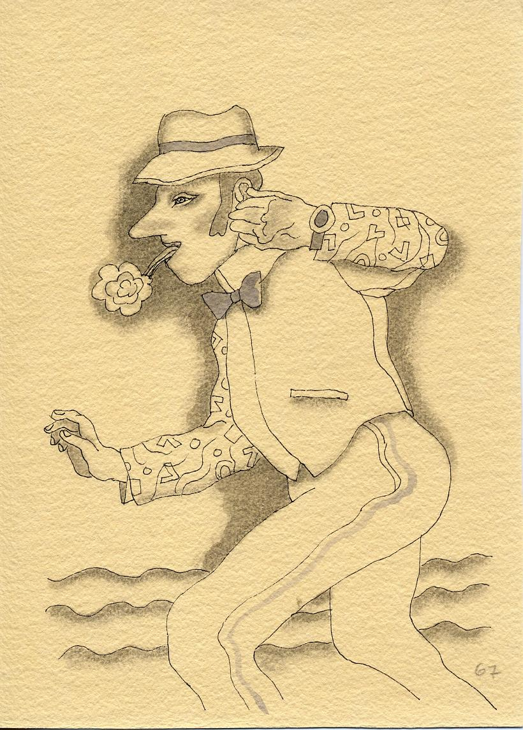

reinos de taifas

satisfacción sin(t)ética
FELIZFELIZFELIZ

instantes
y otros hints

millennium

la memoria
con siete puertas

*

color

de negro – negro
para que no te escapes
luz (de mi vida)

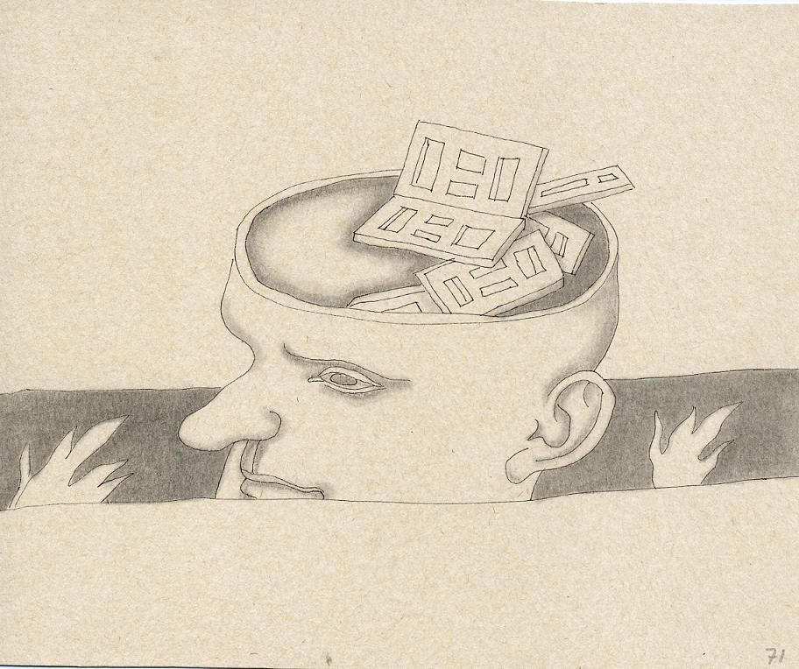
el azar móvil

un rumor de instantes
en bicicLETA

*

como paisaje

cielo abierto
las añoranzas
su cabello
suelto y libre

los mejores momentos
en la cuneta

*

ay – ya

reposado
maduro
el re
CUERDO
el encanto loco

de filmar tu vida
tal como es
y verla al instante

*

una ventana
al otro lado del espejo

vive ahora
el sueño de una noche
de verano
(gratuitamente)
tu rostro

dos billones
de puntos luminosos
(con mando a distancia)

*

agua el oro

de un escaparate
suave
de otoño

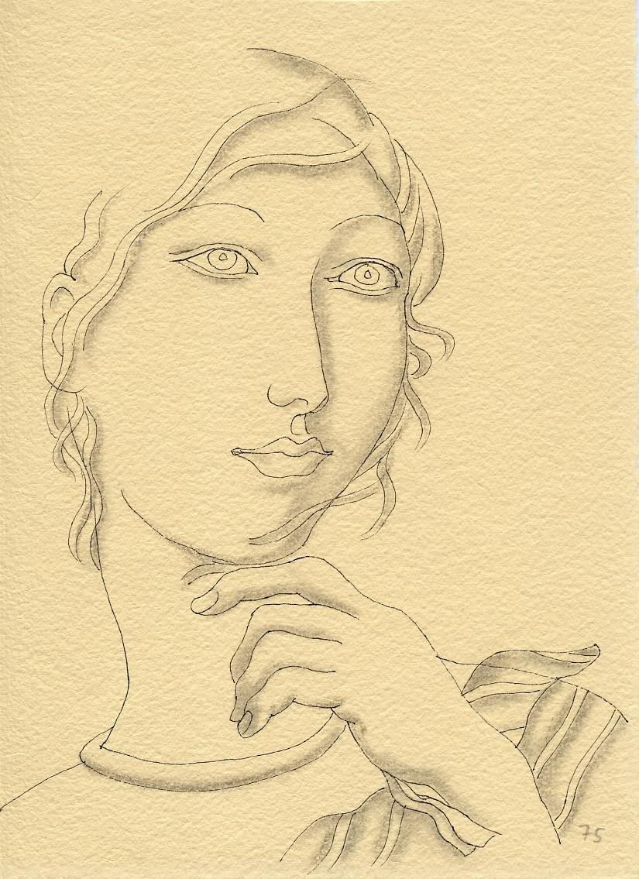

el AMOR

mañana será
el ÁRBOL

*

ana húmeda

el molino
ni quisiera
resistir

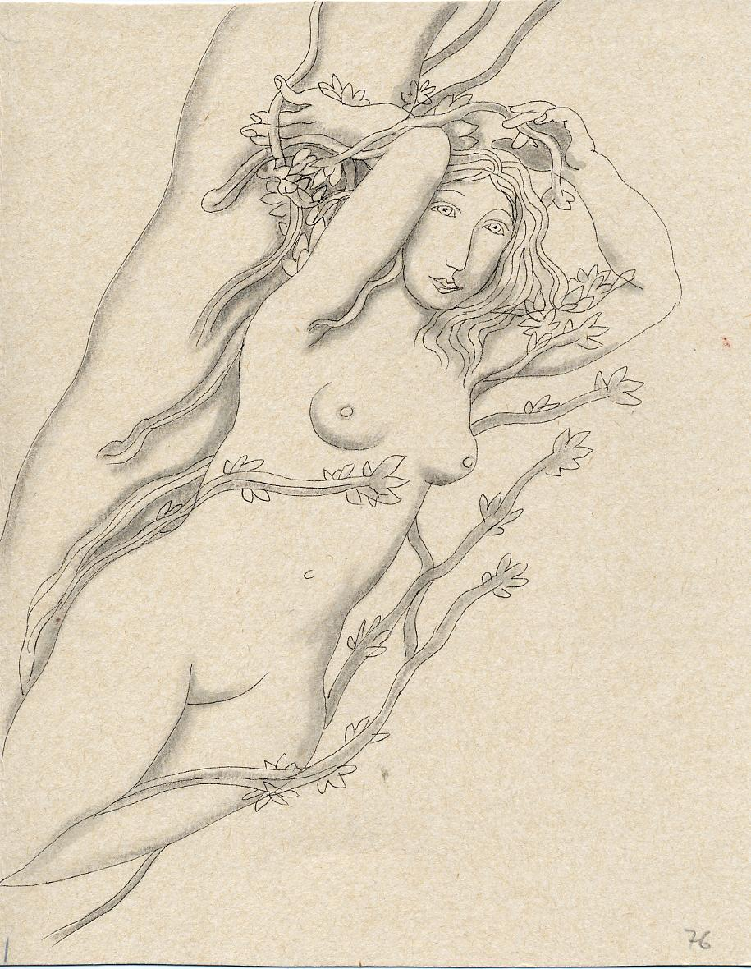

al sur
de la memoria

el rumor
de los ángeles

*

al tiempo:

toma tu ardor
dame mi flor

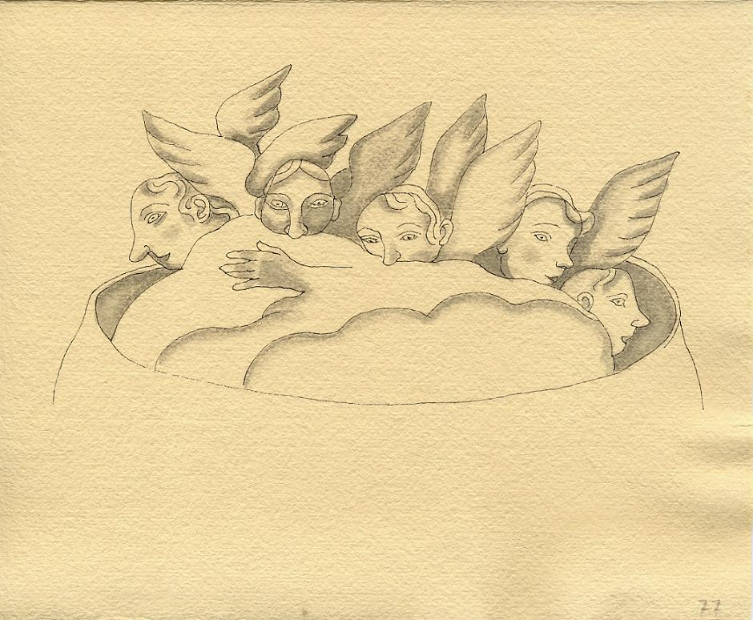
otro instante

acariciado
habita mi recuerdo

*

golpe a golpe

viene
la magia de sueño
descalza
por la borda
memoria parcial

la dicha o la ducha
todo sigue ¿igual?

*

na´

nada que contar
escuche el silencio
ya no queda ni una
gota
...con un sabor
sin
FIN

INDICE

MOVIDA Y MASCARAS

ADAGIA

HINTERLAND

CON V DE VICIO

INSTANTES Y OTROS HINTS

POSIBLE RE-ESTRUCTURACION:

Vol. I: Movida y máscaras, Hinterland ( páginas 48)

Vol. II: Adagia, Con V de vicio, Instantes y otros hints (páginas 52),

LUZAZUL
con 18 dibujos Alcorlo
(2016)

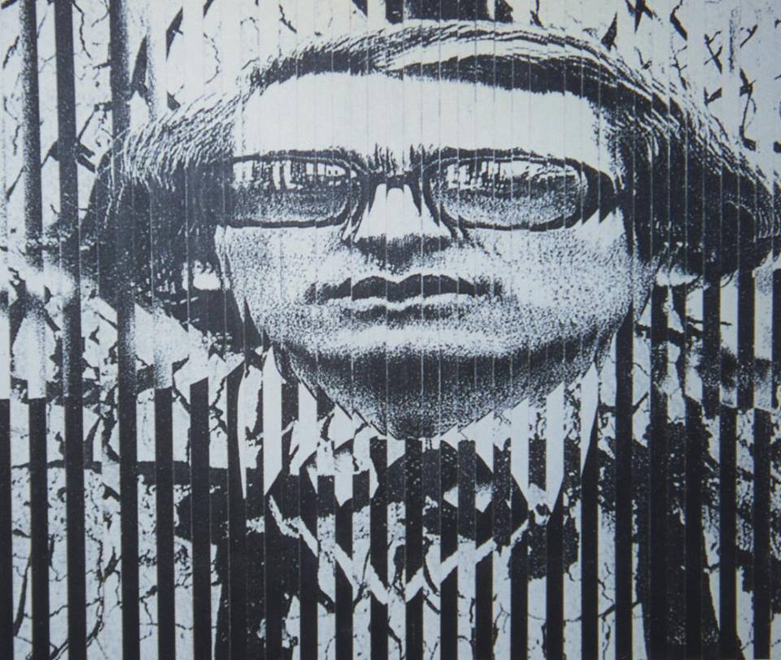
Sarantis Antíocos: Autoretrato (a la maniére de rollage)

COMO PRÓLOGO
MOVIMIENTO
a Sarantis Antíocos
L
U
Z
A
Z
U A
LUZ
U A
LUZ
U
L
sube
a las cumbres de la fe
y en el juego de reflejos
baila la danza
de las gotas suspendidas
con una letra en su seno.
El mago las precipita
Y enciende la lluvia
Que enlaza la razón
Con la alta fantasía.
CLARA JANÉS, de la Real Academia Española
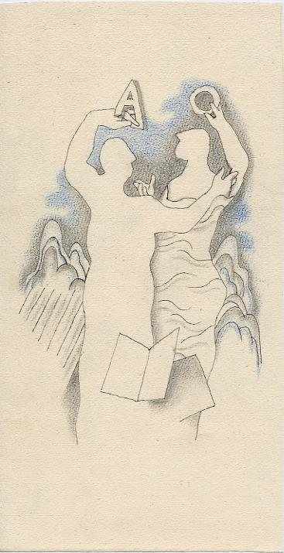

PRAEFATIO

Fata morgana: el animal del Alfabeto
sueña ser Borges.
*
Hay/no hay claridad sin palabra.
*
La belle de jour no es el argumento.
*
Cada palabra a su tiempo.
*
Soliloquio para que se me oye el amo –
yo mismo.
*
A veces digo sin pensarlo lo contrario
de aquello que quiero esconder.
*
Veleidades ornamentales; me entrego
a lo trivial.
*
Abertura en las palabras, con las puertas
medio cerradas.

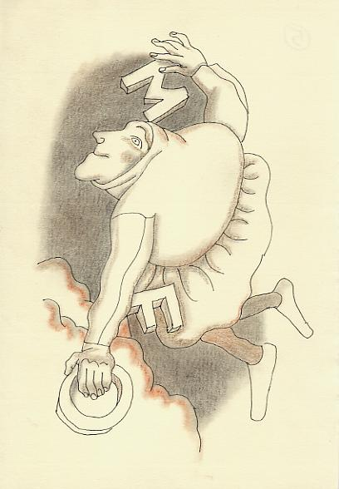

Per-turba-dor de sueños.
*
Hay épocas cuando todos repiten la misma
canción – otras, el mismo lamento.
*
Chispas oxidadas de memoria incierta.
La imagen de mi imagen es el eco de mi voz.
*
Cada vez: fuera - dentro.
*
Aromas de pasado – de novias revertidas.
*
La manipulación de la luz no es el cometido
del poeta.
*
Limpiar la palabra de las impurezas y
contaminaciones – mi tarea inútil.
*
Con transparencia y gracia – si cabe.
*
No estoy en lo que escribo sino
en su sombra.

Cada vez: sin gastar el argumento.
*
No me gusta explicarme. Toda la explicación honesta
es solo una versión aproximada.
*
Palabra pura incontaminada y fértil –
mi ilusión.
Inopinadamente: de repente casi sin opinión.
*
“Tener opiniones es de señoritos”.
(los periódicos)
*
Memoria sin tinta; surcos de amor ocultos.
*
Mi deseo pisando fuerte en lugar de “aniquilar
la realidad objetiva” lo que consigue a menudo
es aniquilar el objeto de deseo.
*
Viejas palabras nuevas de futuro.
*
Me inspiro en las fronteras de lo dicho y soñado.

Mi ánimo no tiene color.
*
Transparencias superpuestas: lo nuevo
no se deja entrever.
*
Hablar por hablar, sí; mas vivir por vivir
es otro cuento.
*
Muchos de mis placeres vienen sin ser
llamados.
*
Me pierdo y me encuentro contradiciendo me.
*
Yo no soy bandera de nada; y de nadie.
*
Lo más profundo: sueño y yo sin fondo.
*
Más que una imagen, soy un hombre.
*
Curiosón, como … Peeping Tom.
*
“Hablar desde dendro” es el único que me sobra.

Hierba buena de mi pensa - miento.
*
Soy un recurrente Robinson Crusoe – sin
Defoe.

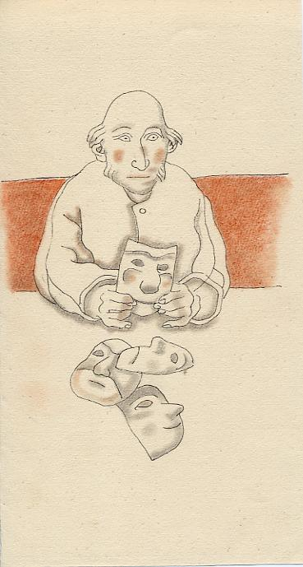

El tiempo corre; mi deseo cambia máscara.
*
Intento vivir de modo natural el amor puro,
no contaminado de ideas y metafísicas prosaicas.

Superación de las fronteras de los signos
y los géneros.
*
Mosaicos de luces y sonidos.
*
Yo soy yo; el otro tal vez existe.
*
Entre lo empírico y lo onírico: mi estado puro.
*
Tarea pendiente: renovar lo vivido –
en mi memoria.

Dios salida dama, tu/yo a ratos – sencillez.
*
La lengua (lo sabemos) no tiene huesos.
*
El pensamiento no se forma en mi boca
sino en mis ojos.
*
Letras – esculturas para llenar el caos.
*
Hechos son palabras.
*
Mi deseo: un de novo jardín de las delicias.
Citas sin comillas: fallos de memoria débil –
κρυπτομνησίες.
*
Cuando que tiene – sino como (sic).
*
Mirar hacia dentro como “los ojos cerrados”
de Redon (1890).
*
Mi sueño: ganar al tiempo el tiempo inútil.

Aquí no quiero retener nada más
que un instante.
*
Otra cosa es el silencio y otra el mutismo
voluntario.
*
La palabra escrita no leída es palabra sin voz.
Dar les voz a mis palabras Vocero.
*
Sobre el papel una raya, incierta; y sin embargo
marea el infinito.
*
Nada ex nihilo.

El número va dentro; toda semejanza es pura-
mente casual.
*
Ne quid nimis: lo mismo por las lágrimas
y las alegrías.
*
También me libero contradiciendo me.

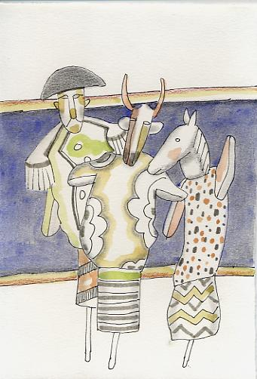

PAISAJE AZAROSO

Los vigías intercambian los cuernos
a su aire.
*
…otro argumento sólo en el solar minado.
*
Fronteras y fronteras, para salir – pitando.
*
Cada vez: más bufones.
*
Lunáticos sin norte y sin luna.
*
El virus de arrogancia mata mi buey
de paciencia.
*
La libertad a la baja. Cada pajarito elige
su jaula.
*
Teatro mundi: usted no sabe de antemano lo que
ocurrirá, hacia donde se moverán los actores
y lo que harán…

Culmi-nación del avance popular: la destrucción
(¿o el amor?) del estado sólido.
*
Water puppets todos – hasta la coronilla.
*
Esclavos, siervos, engañados - con derechos
todavía.
*
El Rey está desnudo – más que la Reina.
*
El control sobre nosotros es automático –
al igual que el control del nivel de las mareas.
*
´Africa empieza por el corazón – de Europa.
*´
La mala hierba endémica, que no entiende de palabras.
*
Caníbales y refinados nuestros amigos.
*
Días de libre esclavitud.
*
Cuando dos elefantes se pelean quien más sufre
es la hierba bajo sus pies. Y esto no es una metáfora.
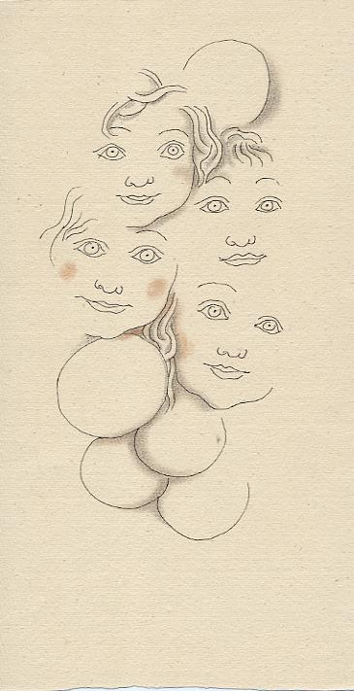

Ojos de niños que deslumbran mi conciencia
del mundo.

Ojos inocentes sin asombro de la nada.
*
Sentirse feliz es hoy una grave enfermedad
mental.
*
Cada vez: de pecho a techo.
*
No hay distinción entre tiranías benévolas
y malévolas; los gulags y los ghettos son
primos hermanos.
*
Nos conocen bien, éstas piedras, éstas aguas.
*
Oh, pueblos. Cretinos brillantes.
*
“Pueblo soberano” es un mito cruel.
*
¡Hay! Los hogareños han llegado muy lejos:
han aumentado la obtención de vivas con
sincronismo de labios a la simple pulsación
de un botón.

La ciudad entera: yo mismo.

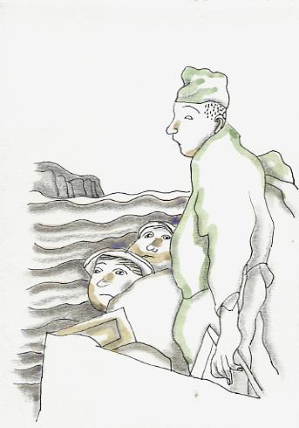

Mare Nostrum: cemeterio sin sepulcros.
*
Cada vez: yellow rose.
*
Las masas que regalan tiranías.
*
Demasiado real el paisaje – hay que vivirlo.

Antisemitismo es una enfermedad delirante
y recurrente que ha fomentado en Europa la peor
barbarie - de todos los siglos.
*
Todo escusas para no pensar – el Holocausto.
*
Túnicas azules esconden ecos de cielos feroces.

Antaño éramos casi todos iguales; en la opresión
y la miseria.

Convivir, sin tirar la toalla, con el terror de vacío
de toda realidad.
*
Cuando escucho el pregón de cierta izquierda
me convierto en un sapo de derechas - y viceversa.
*
EUROPE MULTICULTURAL! ¿Quién recuerda
Erasmo?
*
Todo espectáculo – kitsch frívolo de ególatras.

Nefertiti Cleopatra y otras hijas mías (de Egipto)
¿burka para todas?
Hablo con ellas mirando al techo o al cielo – por
si acaso.
*
¿Es ya un signo machista sonreír?
*
La cultura no sirve como antídoto a la barbarie.
Goering escuchaba Mozart antes de visitar los cre-
matorios y los infiernos de Gestapo.

Hiroshima mon amour! ¡Que rápido se apodera
de nosotros el olvido!
*
El desarme nuclear empieza por uno mismo. Empezar
pues tirar las calcetines, etc etc.
*
Me es totalmente igual si las riquezas están en otra
parte y me conformo siempre encontrando la belleza –
incluso en la pobreza.
*
El nuevo feminismo en Europa: que parten las
forasteras; las inmigrantes.
*
Bloggerism: aparecer y desaparecer (o borrarte) es la
norma.
Veo-veo pelotones de blogueros de linchamiento
virtual.
*
¿Cultura de la infamia?
*
Cultura deshumanizada. Cada vez más inmaterial –
virtual.
*
Doctor analfabeto: el de novo proletario –
made in Internet.
*
Confidencias del Prelado: “el cielo ya está lleno
de falsos rojos y comunistas de derechas”.
*
Realidad asombrosa, galopante. Una y otra vez
mi imaginación se capitula.

Madrid: las estatuas dejan sus pedestales y se
marchan – yo no sé a donde.
*
Lo que los sujetos hagan y a donde se dirigen
ya no tiene importancia.
*
Las manos en la sombra reparten los papeles.

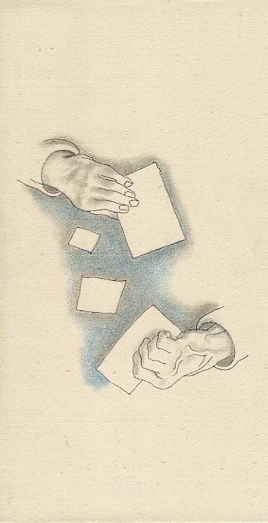

Demasiado real el paisaje – hay que vivirlo.
*
El cielo amenazante y yo sigo a mis trece.

NEGACIONES
Sane men say no.

BERTRAND RUSSELL

Libertad de huir de lo concurrido.
*
El NO que tantas cosas reclaman no es la receta
mágica, el remedio; es solo una postura o un aviso.
*
ARS MORIENDI: ¡NO!
*
Huyese de sí mismo.
*
Intelectual NO hortelano.
*
El conocimiento, a pesar lo que dicen los canónigos,
no es el maná, no cae del cielo.
*
Los piropos – los premios: te hacen mella.
*
La felicidad buscada no debe ser eterna.

Indiferente: o sea libre.
Oír NO lo inevitable reclamo de la noche.
*
Mi ángel guardián: la ley de probabilidades.
*
Hacer las palabras inofensivas; eliminando
lo referente.
*
Ciclos NO elipses.
*
No necesito un fraile para injertarme
un atisbo de esperanza.
*
Nominalismos, NO. La realidad no tiene nombre.
*
Renunciar lo que te sobra – esto no es
un sacrificio.
*
Tarea pendiente: liberar los objetos
de su esclavitud – o funcionalidad.
*
Cuando no me queda otro remedio trato las cere-
monias religiosas como actos culturales; la iglesia
como lugar de comunión social.

Oh, qué extraña pareja: el miedo y la Biblia.
*
Adorar tu dios no puede significar adorar
tus cadenas.
*
Los felices son los siervos – de algo o de alguien.
*
El infierno ¿son los otros?
*
Los excesos de la virtud no son virtuosos.
*
El placer corrompe la virtud; la virtud envenena
los placeres. Pues, μηδέν άγαν.
*
Desde el ángulo izquierdo de la conciencia
se activa como siempre un mecanismo de remor-
dimiento – casi virtual.
*
Reinventarse no es más que un thriller.
*
Templos NO naves.
*
No más invernaderos de cultivo de mentiras.

Madame Ignorance: la madre y abuela de creacionismo.
*
Renovar lo renovado es sacarlo de quicio.
*
La bondad del ermitaño me es inútil.
*
Igualdad por ley puede ser una nueva tiranía.
*
No la tradición como ruptura sino la ruptura
como tradición.
*
Toda metáfora es inútil; dejemos los objetos
a su triste materialidad.
*
La metáfora no libera del peso de la Nada.
*
Es o no es – y punto.
*
No a los milagros que nos cubren la vista –
de mar.
*
No imitar lo imitado.

No necesito iluminación de nada y de nadie; mucho
menos de bombos y bombillas de larga duración.
*
El cretinismo NO, como coartada.
*
Negación de miedo: resistir pasiva-mente.
*
Quema todos los puentes; quédate libre
donde estás.
*
No a las razones opresivas del poder – cualquiera
que sea su signo. Esto sería la hermosa tarea de todos
los hombres y mujeres del mundo que todavía no han
perdido la razón discrepante y la sensibilidad, o sea de
personas sensatas y libres.
*
No escribir escribiendo.
*
Resumir lo que somos: una paradoja.

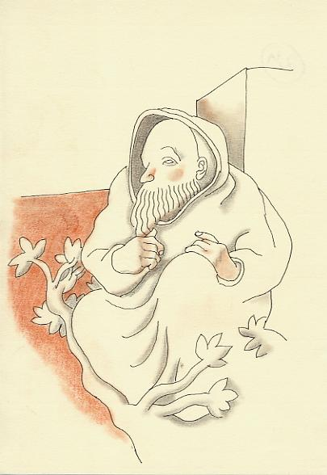

LA LETRA ή

Yo he podido decir: mañana será otro día
otro mes otro año otro siglo otro milenio -
y era mentira.
*
El silencio no cierra la puerta a las palabras.
*
La ignorancia es un vicio adquirido.
*
Eres/no eres lo que ves.
*
La verdadera mentira ¿es también verdad?
*
El olivo el pino el naranjo la ola el pan el vino
el viento el barco el naufragio NO SON SOLO
PALABRAS.
*
No todo es todo. Como nunca “nada es
nada”. (Heidegger).
*
Tu/yo el árbol la piedra la gota de rocío.

Estoy esperando que alguien me diga que no
puede hablar me de la NADA.
*
Un sentimiento es la prolongación de otro.
*
Nunca se comprende alguien o algo de todo.
*
Solo la mirada reparte el cocido atroz.
*
Rebobina y verás el origen.
*
Descubrir es más que amar las cosas rosas.
*
Las golosinas supremas se encuentran solo
en las mudas invisibles del tiempo y de lugar.
*
Toda obra maestra es nuestra.
*
El olvido es un mecanismo de salvación.
*
La memoria rescata lo olvidado casi siempre
enmascarado.

Libros sin voz: mi biblioteca en las catacumbas
de realidad virtual.
*
Olvidamos más palabras que imágenes.
*
El arte ayuda la vida transformando el sufrimiento
en una especie dubitativa de placer.
*
Los errores son fructíferos alguna vez pero
nunca imperiosos.
*
La verdad es todo ojos. Quiere ver.
Verlo todo.
*
Lo eterno es gratis; lo perecedero se paga
caro.
*
Todo parece lo que no es; en el amor hay
dispersión; en el dolor recogimiento.
*
Lo perfecto no es siempre lo veraz.
*
Primero la Tierra; la patria grande.

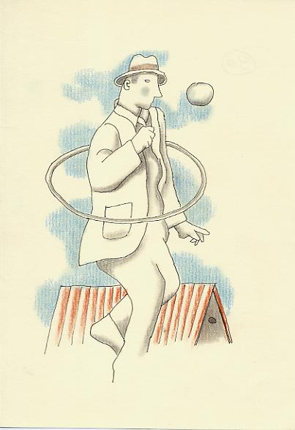

El que no pasa por el aro es evidente que no sabe
como coger la pelota de su tejado.
*
Todo: real irreal y contradictorio.
*
En el amor está el olvido.

La palabra torturada se vuelve torturadora.
*
Albedrio libre no tiene el azar.
*
Aprender de vivir significa aprender
de ser libre.
*
En teoría todos somos libres antes de aprender lo.
*
Disfrutar los acontecimientos al revés y
a cámara lenta.
*
Ética y estética aunque no son auténticas
pertenecen a la misma germanía.

No cultivar la tierra por no herir el suelo
es un extremo noble y oriental, mas reduce
a la nada.
*
Un mínimo de violencia es necesario para ir
tirando la vida.

Necesidades sencillas y defensas complejísimas.

Una cosa es escribir una nueva página en el libro
de la historia y otra muy distinta de pedir prestado
simplemente un capítulo.
*
El talento tiene tres patas.
*
El amor no conquista reinos; la indiferencia
tampoco.
*
El amor ¿es acaso el amante?
*
El amor no arregla nada; el odio tampoco.

*
Al fin y al cabo será mejor recalar en el amor
que en la misantropía.
*
Nombrar equivale con asesinar; lo nombrado
desaparece; lo pensado no.
*
La oscuridad y el silencio pertenecen a la música.
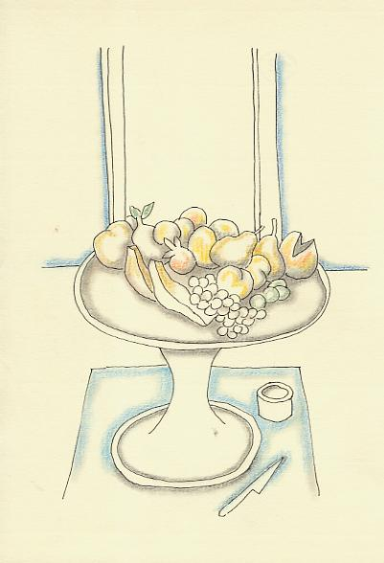

El Arte es también Naturaleza – a veces Naturaleza
Muerta.
*
La siesta es de Dios.
*
La virtud y el placer no son incompatibles –
si hay mesura.

El placer a su tiempo; la virtud siempre
por delante.
*
El conocimiento no cura pero no tenemos otro
Remedio contra el engaño.
*
Guarda bien tu soledad; con cepos – si cabe.

La perfección es un vicio de los mediocres.
*
Imitar la evolución; no lo e-volucionado.
*
Una y otra felicidad enlatada. Firma: Warhol.
*
La realidad: la cuerda de 26 dimensiones.
*
Las miserias domésticas – épicas sin Homero.
*
Toda lectura de poemas es un acto de memoria
dentro de un contexto cultural-lingüístico deter-
minado. Fuera de ese contexto la lectura resulta
deficiente-ociosa-superficial.
La memoria de poema no es del poeta.

La verdad no es necesariamente bella, como creen
algunos clásicos y románticos.
*
Muchos animales no saben que son animales.
*
Todas las tristes historias son reversibles.
*
La líbido mueve el mundo. Su satisfacción
lo mata.
*
Todos los mandos sin sentido se activan
a la pulsación suave – su ave.
*
No hay viento – no hay Troya.
*
El que cultiva sueños cosecha pesadillas.
*
La interpretación artística de la verdad confunde
a menudo la virtud y el vicio – lo particular y lo universal.

La correcta orilla puede ser la otra – la orilla
de frente.

Es o no es – nada a medias.
*
Quédate fijo en lo justo; conserva la distancia.
*
¿Cuántos dioses no nacieron, como bien observaba
Valéry, de un solo calambur?
*
Flor de almendro: tu sonrisa atrevida se quedó helada.
*
Lo que avanza con paso firme no es la vida.
*
Más es menos: hay que romper éste círculo.
*
Festina lente: la noche es joven – todavía.
*
El mundo está maravillosamente guiado
a su perdición por el oxímoron.

RÉQUIEM

Réquiem en el aire: el tecleo de mi última
typewriter.
*
Dulce tormento de amor; tormento dulce
de la vida.
*
No pierdes ésta música de fin del siglo.
*
Cada uno que elige su propio réquiem.
*
Todo un cuento: solo por un momento el mundo
se hace creíble.
*
Hay palabras que cometen harakiri alabando
la muerte.
*
Palabras venenosas lejos de mí.
*
A la muerte, ni agua.
*
Ser viento – el primer móvil.
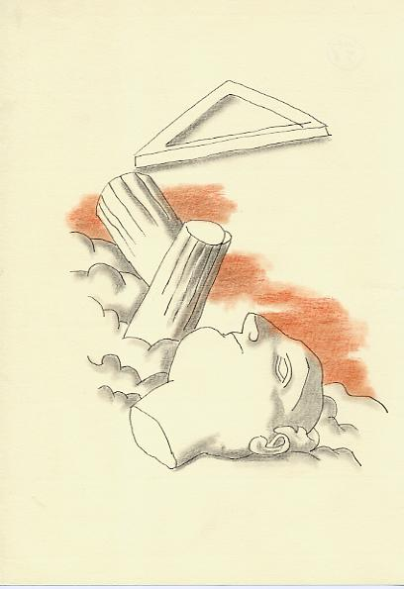

Réquiem por Atenas. El olvido, la fuga de la razón
y los mercaderes os hacen mella.
*
Siglo XX: delicadeza y barbarie.
*
Eternidad es la muerte eterna.
Oscuridad brillante.

Yo nací con el fumage.
*
Otra vez y otra libélula quemada.
*
Ganar el pan no significa ganar la vida.
*
Vivir tu muerte es una conquista de la vida –
lo contrario sería una derrota.
*
Bien, bienvenida la noche del olvido – sin velas
ni lamentos.
*
La muerte no se combate con palabras.
*
Hemos llegado tarde; nos partimos temprano.
*
¿Somos acaso protagonistas de algo?
*
Hacer el viaje menos oneroso y … basta.
*
Es-pain.
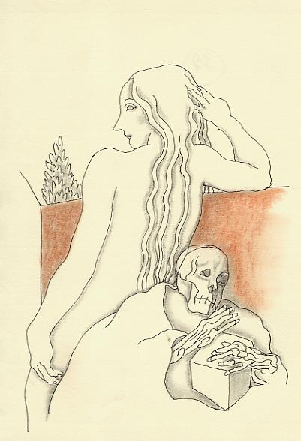

La naturalidad de la muerte: ni más ni menos
como la naturalidad de amor.
*
Naturalidad, si – pero amarga.
*
Al carajo con la conciencia impuesta.

Las cosas etéreas pueden ser realmente mon-
struosas.
*
¿Paradise regained? Lo más deseado resulta a veces
lo más insoportable.
*
La absolución ha sido, como siempre, suspendida;
el oficiante olvidó los nombres de los pecadores.
*
La salvación se arruga – seguir rezando.
*
Lo eterno por ser gratis sin saberlo
dura poco.
*
Vida breve – breve infierno.
*
Parece lo que aparece perece.
*
Te mojes no te mojes es lo mismo.
*
No hay rescate posible. Éste paisaje bello
es de la perdición.
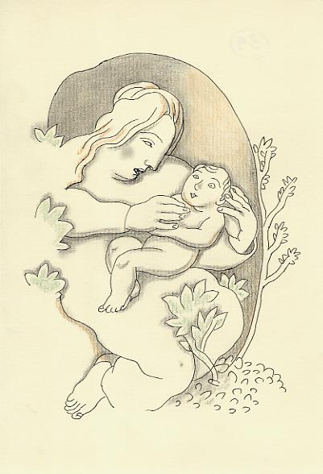

Oh, madre. Madre Tierra.
Mi hogar.
*
Belleza impar mas ruina anunciada.
*
Sentir nada más que piedad por la flor.

LUZAZUL

Invocación de cielo en un espejo roto.
*
Todo es movimiento. Sonido y luz.
O sea, color.
*
SER = RES, mas cogitans.
*
Lo que canta no es siempre la luz.
*
No tengas miedo; abre la puerta al Cristo
o al Saturno.
*
Al fin y a cabo la oscuridad nos mira
de frente.
*
Bajo el abrigo de la montaña hay una sonrisa
oculta.
*
La sonrisa sin la mirada es estéril.

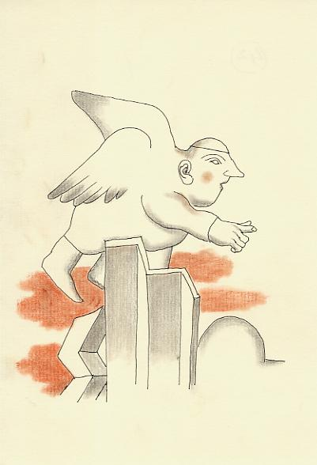

Como un ángel perdido, extraviado, donde nadie
me/te encuentre.
*
¿A quién? le duele hoy por no saber a ciencia
cierta por qué vivimos; por no saber por qué
venimos. ¿Lo sabes tú acaso?

Llamas a cielo y oyes la cinta: “los celestes
están reunidos”.
*
¿…y los inmortales, siguen en el Limbo, todavía?
*
Las imágenes visibles o soñadas generan pensa-
miento – también poético.
*
¿Porqué, porqué me sigues luz errante – sombra mía
en éste páramo?
*
Por una paloma torcaz y un cielo 180 grados – Castilla
transparente.
*
Éxtasis sí, ante la Naturaleza – cerca de los conventos
de Santa Teresa.
*
El valor de no ser místico…
*
Un placer superior es no tener otras ganas
de placer.
*
Las apuestas callan las preguntas.

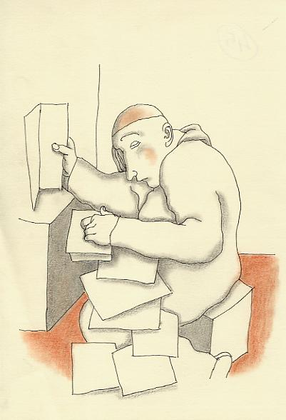

Tarde o temprano tienes que acomodarte
con la idea inquietante de palimpsesto.

*
Reinvéntate en la Nada.

¿Cuánto tiempo vivido es la Eternidad?
*
Todo noche; todo estrellas.
*
Inmensidades de dolor; horrores y soledades
también lejanas.
*
Cuando falla la muerte, aunque sea temporal-
mente, se oye la alegría de lo prenatal.
*
Mis números transportan soles
de cielos ociosos.
*
En el olvido están los besos.
*
La memoria forja la vida.
*
Toda despedida como una fiesta
de liberación.
*
Ser música imposible.

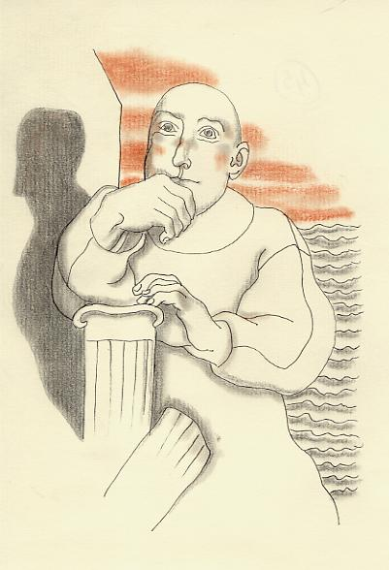

Ruido de aguas turbias; yo descanso taciturno
en la sombra de la luz (-del Alfabeto).
*
Frontera de duendes: tan solo
el infinito.

Añoro un tiempo sin tiempo – como éste in-
stante que no sabe a donde entrar.
*
Las estrellas enseñan lo frágil de la noche.
*
Vivir tocando a los cuatro vientos el chisme
que te antoja.
*
El bien supremo no puede ser otra cosa que
la virtud desinteresada y transparente.
*
El reino azul al alcance de la mano.
*
Toque de queda: el viento pasa, mas el jardín
perdura.
*
Invierte la palabra y gane luzazul.

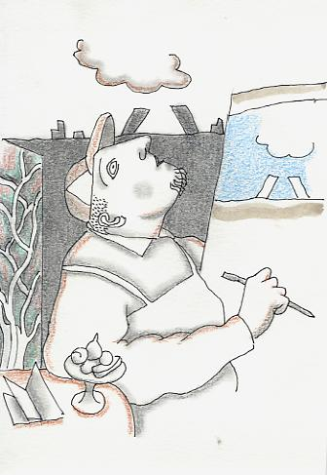

EPÍLOGO

Verbos de urgencia

Desenmascarar las formas de tiranía invisible
*
Destrozar la conciencia impuesta
*
Desterrar necesidades superfluas
*
Luchar contra:
Apatía
Pesimismo
Desesperación
Absolutismo
Oscurantismo
Dogmatismo
Terrorismo
*
Informar
Avisar
Clarificar
Analizar
Criticar
Protestar
Prevenir
Desmitificar
Soñar
Razonar
Sentir
Pensar
*
Crear: belleza
interés de vivir
una conciencia liberadora
*
COMPROMISO TOTAL:
con la Vida
con la Libertad
con la Justicia.

INDICE

COMO PROLOGO
Movimiento, poema de Clara Janés

PRAEFATIO

PAISAJE AZAROSO

NEGACIONES

LA LETRA ή

REQUIEM

LUZ AZUL

EPILOGO

***

DAYDREAMING
MAXIMS
with 16 original drawings
by
Manuel Alcorlo
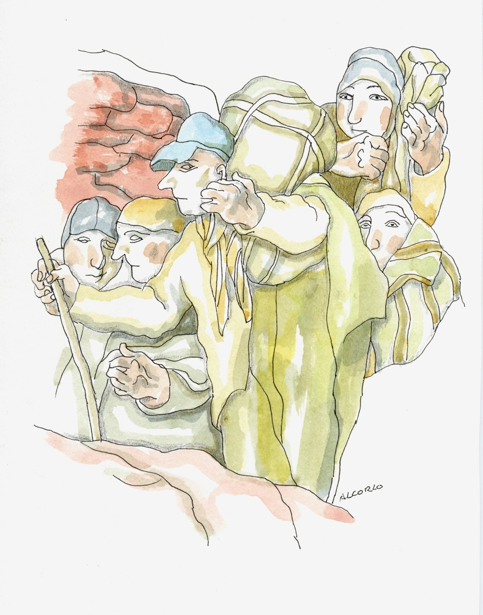
Segundo Santos EDICIONES

to Teresa Atenea
a lesson to be

Those who dream by day are cognizant
of many things which escape those who dream
only by night.

EDGAR ALLAN POE

We are such stuff as dreams are made on,
and our little life Is rounded with a sleep.

WILLIAM SHAKESPEARE
(The Tempest)

The brotherhood of life…

*

The intimate unity
of all.
Time and space.

*
Evolution is poetry,
responsive to necessity.

*

Recurring forms
is life in process.

Nothing ex nihilo.

*

The stage is free
to mysteries
and miracles.

*

If time consints…

*

Don´t take for day
the night of the poem.

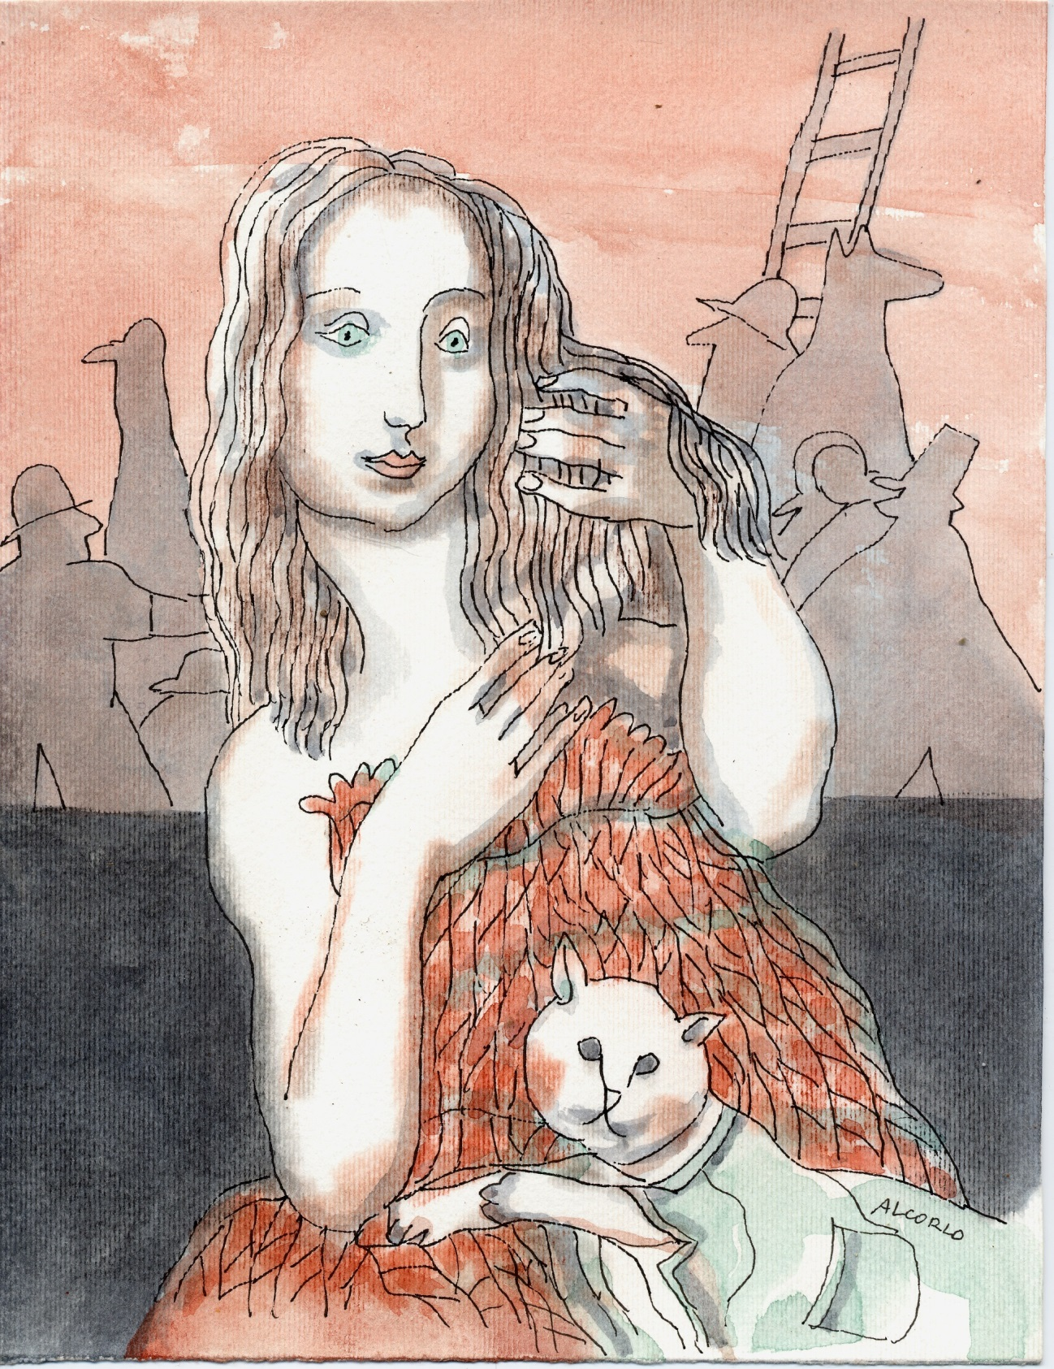

Art matures slowly.
It guides us
by happy accident.

*

suPer
littLe
Ada
give me the keY

*

Enter the rhythm
at your own peril.

*
Time and again:
yellow rose!

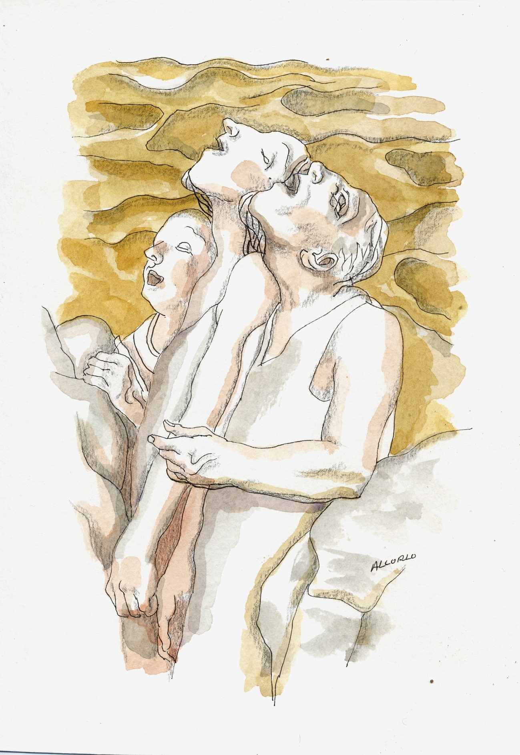

Poetry is rocky real.

*

Words of stone,
without sense. Holan used them
masterly to picture the ineffable –
in the Iron Curtain.

*

The habitat of vice seems immense;
that of virtue very narrow.

*

Again and again:
“Pity us” in the desert.

Don´t be easy pray.

*

A possible dream:
suppress the limits!

*

Transparency of the forgotten
water; my simple and striking
joy!

*

Laetus in praesens.
Little by little
I change skin.

Multilingual beyond speech –
like Mother Nature.

*

Love me, love me (t)ALL
whispers the cypress
in my garden.

*

Admission to tears and joy.
Retrieve me is free –
if you please.

*
Forever young
by fine excess.

Massive, exuberant blue.
Almost nothing!
Little wonder…

*

This is the place…
The grass isn´t the same.

*
The basic is turning black.
Flying dragons; the essence
in the depth and breadth
of detail.

*
Miraculous! My little and timid
white hope.

Places and forms. Le papier est
un material vivant
that resembles skin
rich in symbols.

*

The body is music.
Many happy returns!

*

ARS MORENDI: NO!

*
Mind your mind.

As a human, my life span is short
and my own experience limited;
so that I need history, not to learn but to get
a sense of the past and to broad
my perspective.

*

One thing is to get a sense of the past
by the knowledge of history and another
very different to make generalizations and to draw
clear cut lessons.

*

History may teach to cynics
cynicism and indifference.

I try to read history
the way Stephen Hawking reads
the universe: from the “top
down”.

*

The history of planet Earth
is more instructive than the history
of Mankind.

*

The power of reason –
not the reason of power.

Excessive pleasure,
excessive suffering.

*

Suffering is evil.
Pain the hell.

*

Every Chamber
with its own music.

.*

Don´t miss the view of yellow fields –
the heliotropes.

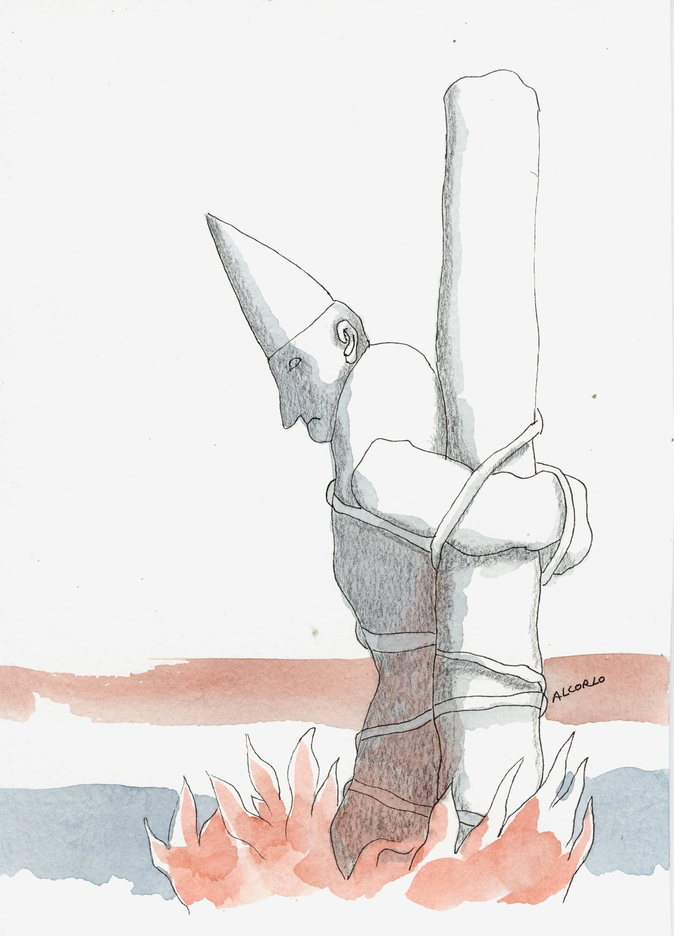

Smart cities of today
yesterday illuminated by the abominables
Autos de fe!

*

Voilà: torturers promoted by fear
and the Bible!

*

Great men,
great faults.

*

Ethics go before dogma
color race sentiment.

Of course, here and now, I don´t need
religion to teach me that hatred, cruelty,
intolerance and indifference to human misery
are EVIL; that love, kindliness, tolerance, forgiveness
and truth are unquestionably
GOOD.

*

fulfillMent
of humAn
aspiRations
beComes a moral task
on the sUrface
diSharmony
prEvails

People are apathetic.
Solon´s law has its limitations
when the opposite parties or ends
are equally evil.

*

Once again: endless partial alternatives
in every sphere of life!

*

Nature domesticated!

*

The Fabian dream…

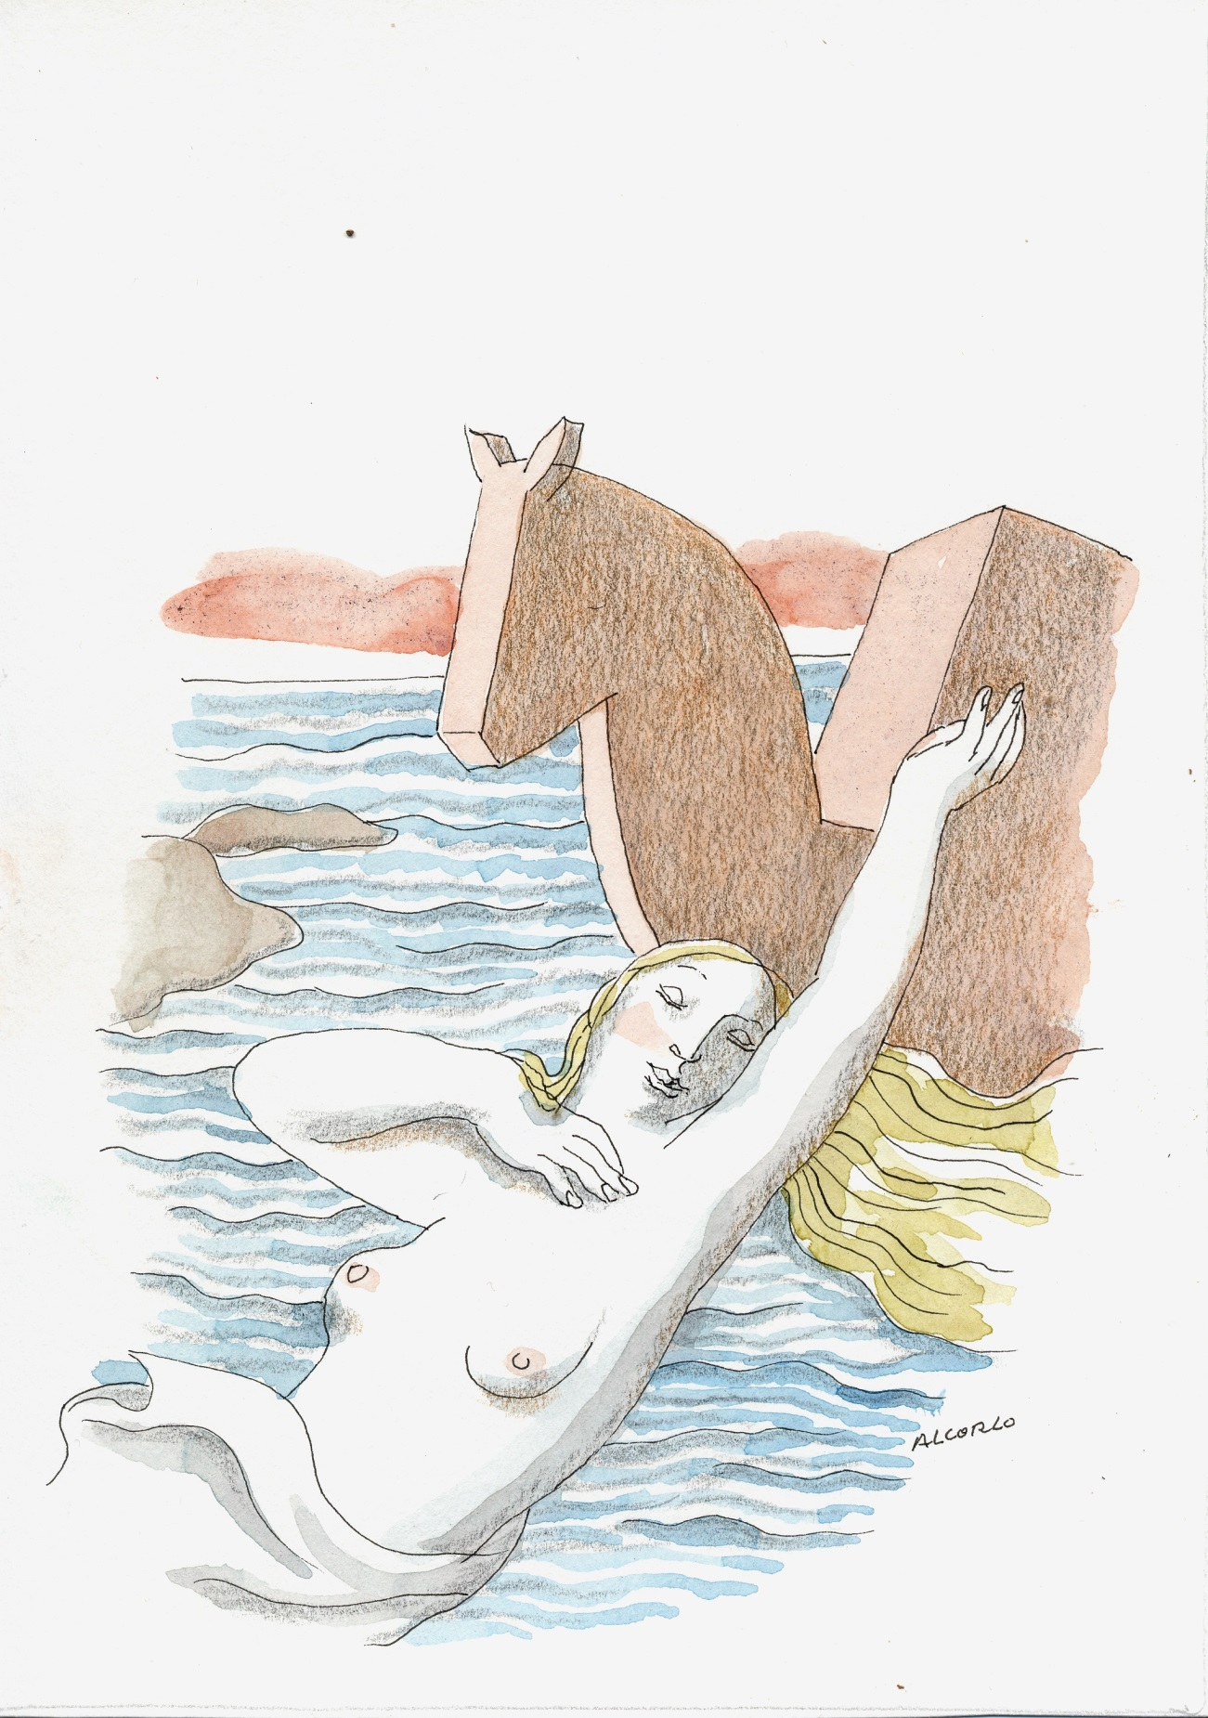

Evolution:
from Big Bang to Simonetta Vespucci!

*

Beauty is Troy
and redemption.

*

Tell me, tell me Master: is there any
absolute truth
outside the mathematical
propositions?

*

Never say “mine”.

Cretinism can´t be used
as an alibi.

*

People! Not guinea pigs!

*

Life in a hard row to hoe.
Face the music.

*

Digging the
grOund
Giant holes
(Teresa´s)

Judge me on my values and standards
declared or implicit;
the same implies to any epoch
and society.

*

I never dream
for parcels of power;
I only long for time allowance
to write… maxims!

*

Too much knowledge paralyze action.

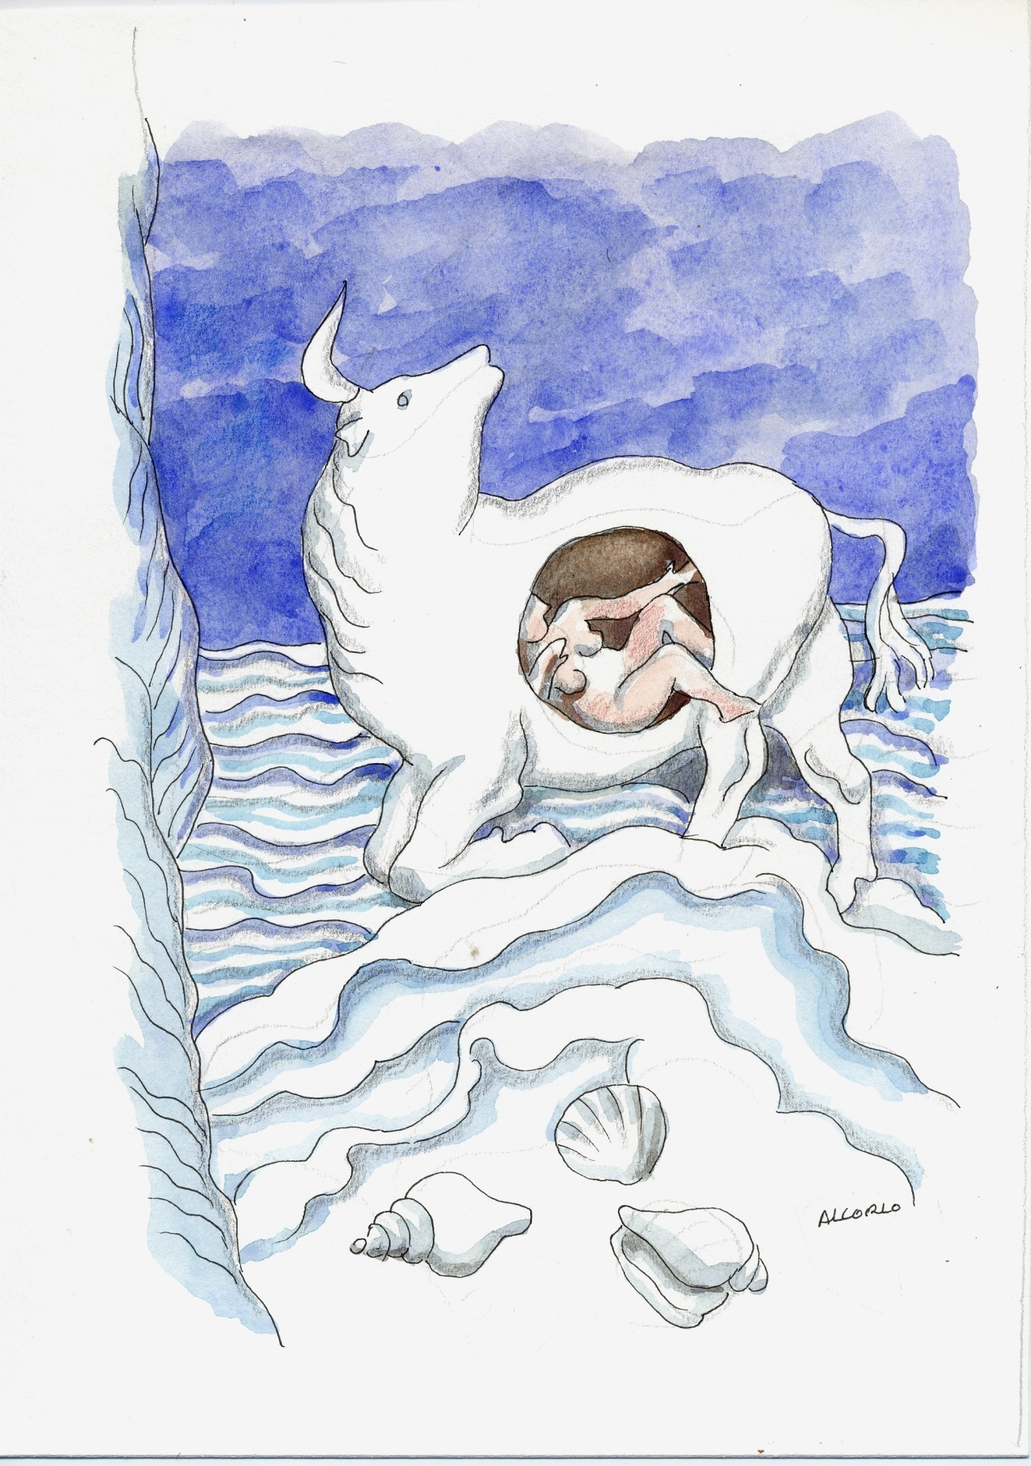

Multiculturalism: the seed of fanaticism
for new fields of conquest!

*

Days of free slavery,
though all sad stories
are revertibles.

*

Terrorum et fraudis abunde…
Hold on
sunny and bright!

My human limitations embody
the possibility of error; so I say to myself:
be skeptical.

*

If I knew my limitations
I might have had a different
life style.

*

Hear, hear what they say
the fallen leaves in autumn:
fall in deep despair
or in love.

The trial and error method may be good
and fruitful for the machines
but in politics is inane and may cause
great storms.

*

Be careful of the danger of having
no principle at all as well as of having
principles too rigid
or centrifugal.

*

Ne quid nimis: the same for sorrow
and for joy.

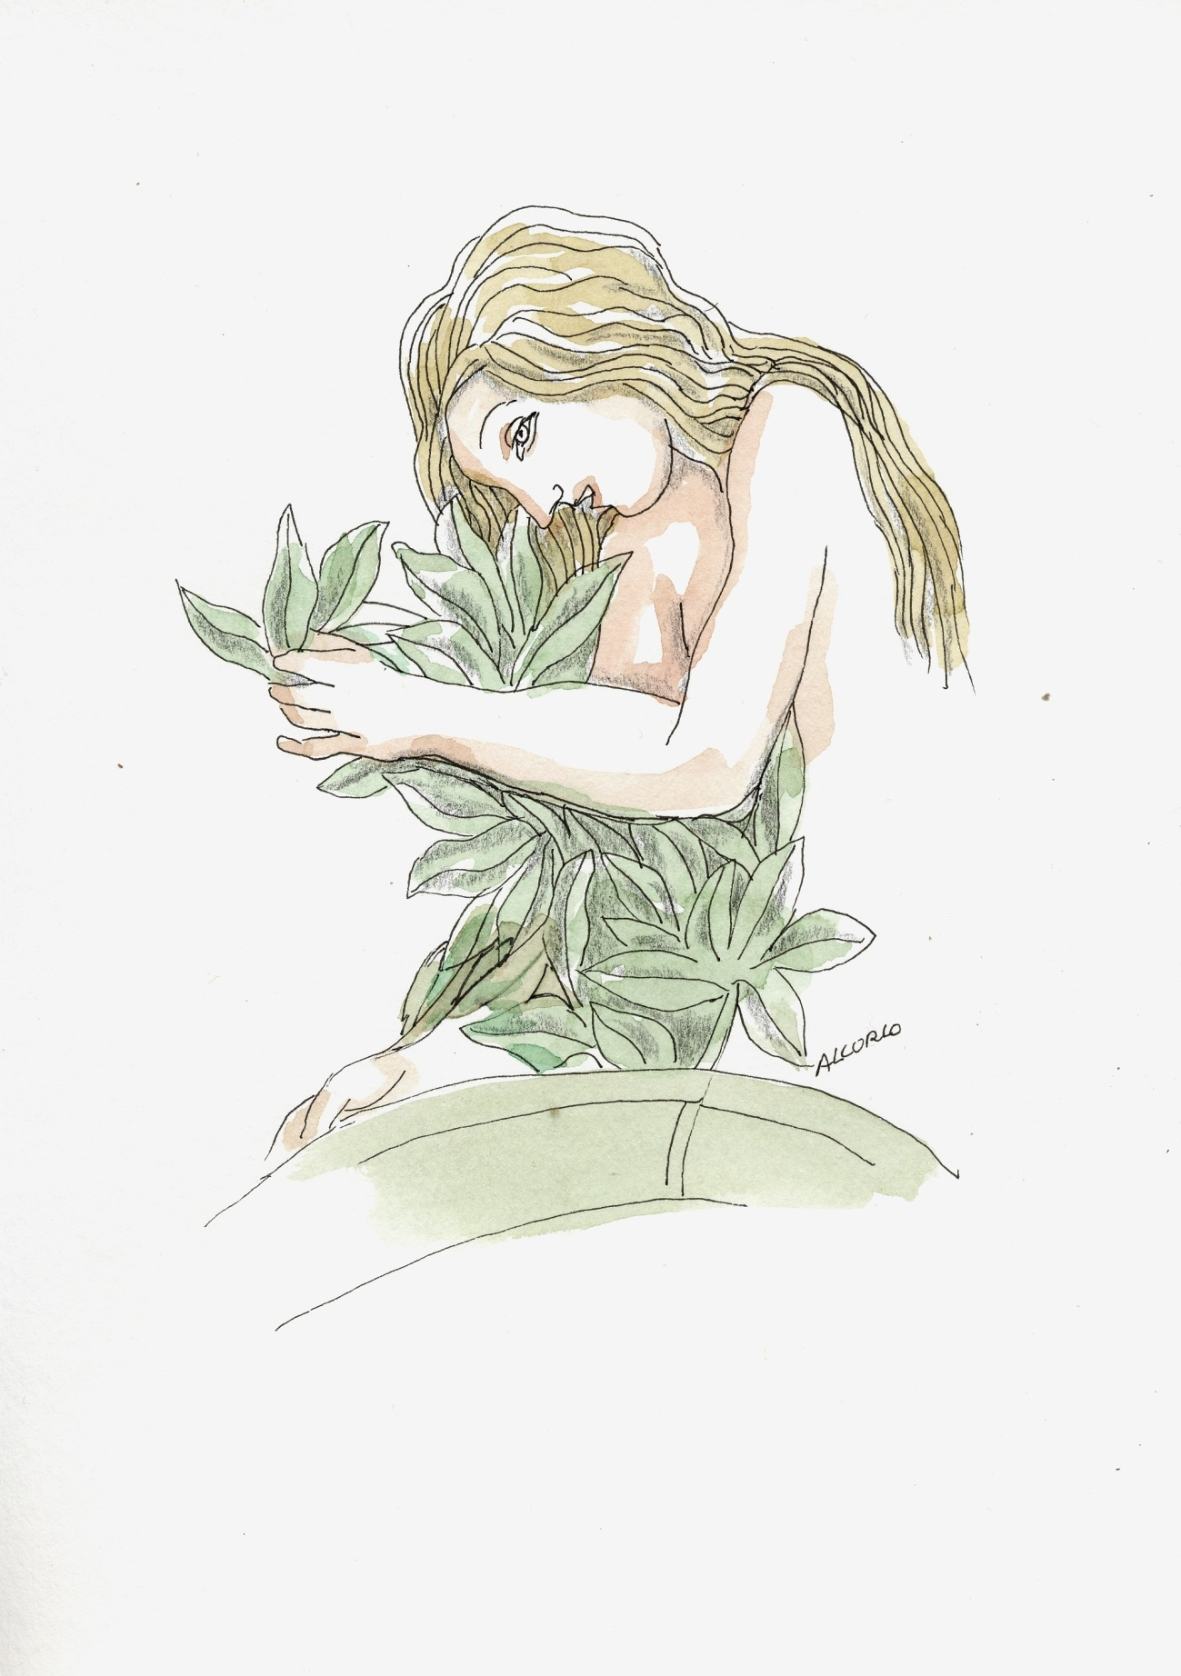

Love is often immature.
Taste it to ripe.

*

Is really love Bob Dylan
a four letter word?

*

Love may betray us;
never mind.
Let it be!

*
Love is love.

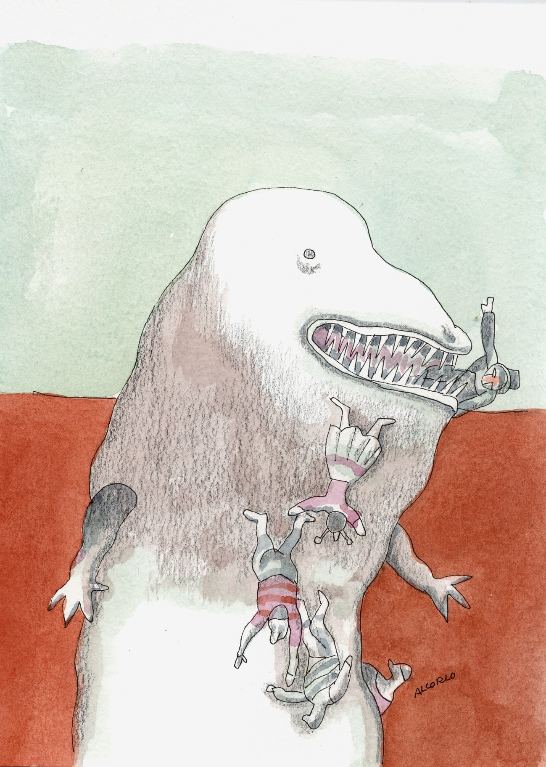

Berry beautiful!

*

Tyrannosaurus Rex
rides again on the globe:
the brand new miracles
of artificial intelligence
for self
- annihilation!

*

Oh, lovely bests!
Keep them at bay – before
the game is over…

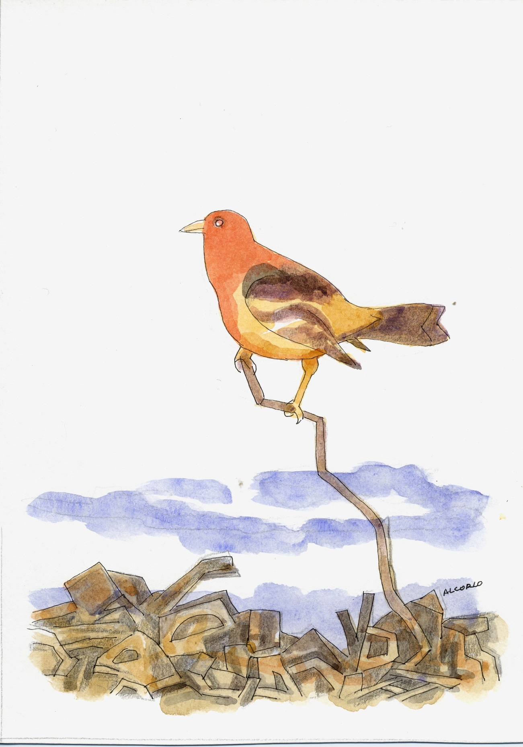

On the new flood of barbarism.
the timid/tiny robin
through the gardens of Europe
not just an illusion.

*
Chateaux en Espagne?
Don´t believe the weak;
distrust the powerful.

*
ES=pain!

*
Humans prefer security
than liberty.

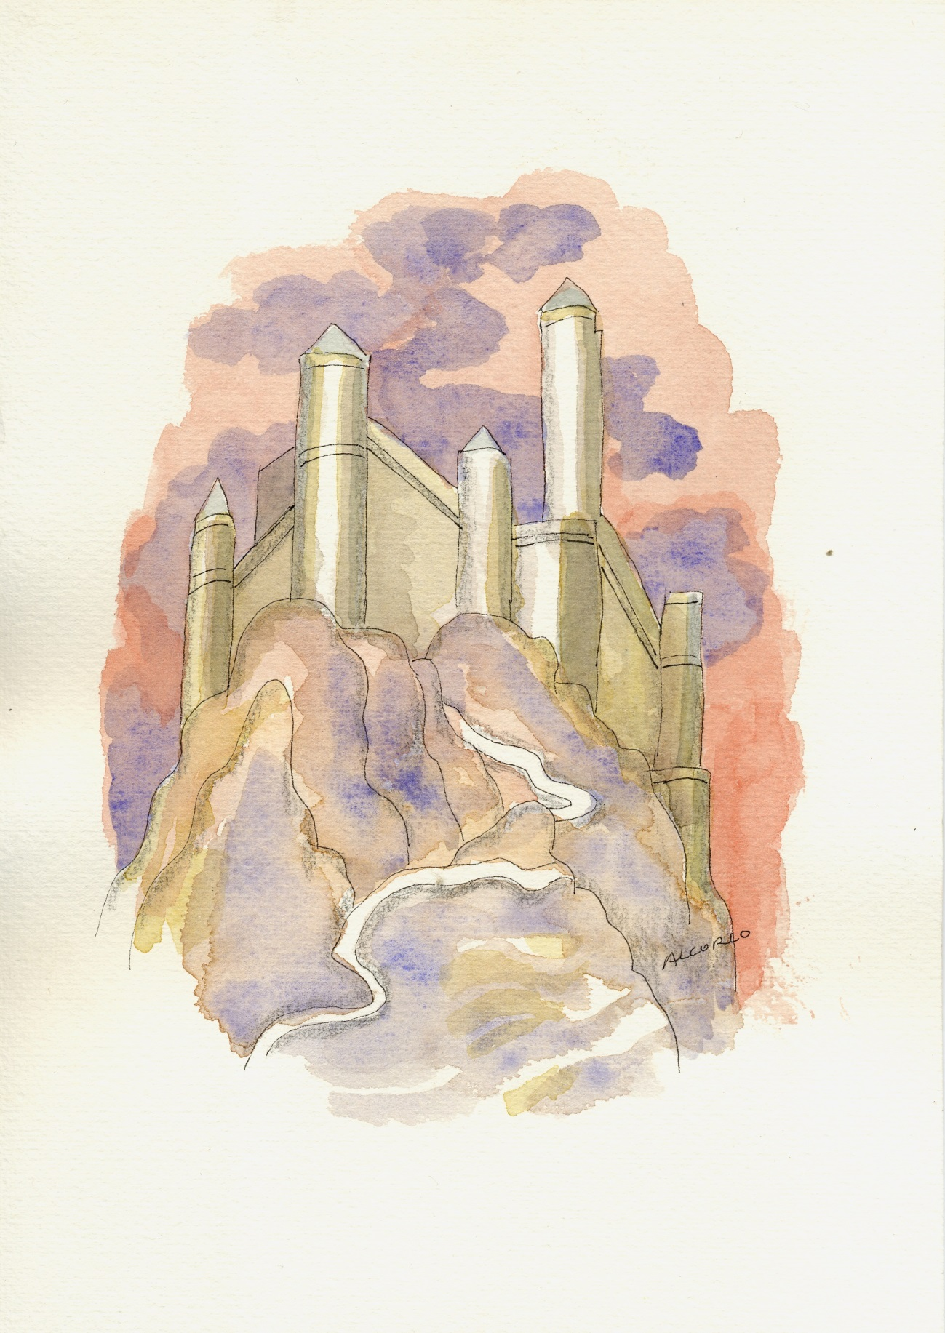

Green Ireland diary: ”My mother
was a tailor” – she was singing…

*

Burn all bridges;
stay free where you are.

*

Universal suffrage it isn´t democracy.
Democracy is a state of mind.

*

Populists deliver meals
of empty words.

Smart people in this new era
don´t vote blueprints.
Vote images!

*
Images easily deceive us;
not just a simple question
of profiles.

*

To know what to do may be
difficult for me in the face of crisis;
on the contrary, I know well
what not to do.

Doubt before action
it isn´t the worse of your attributes.

*

Requiem for Athens:
if you are unable
to see what “suits you most”,
shut up …
the Parthenon!

*

Oh, mother, mother,
Motherland!

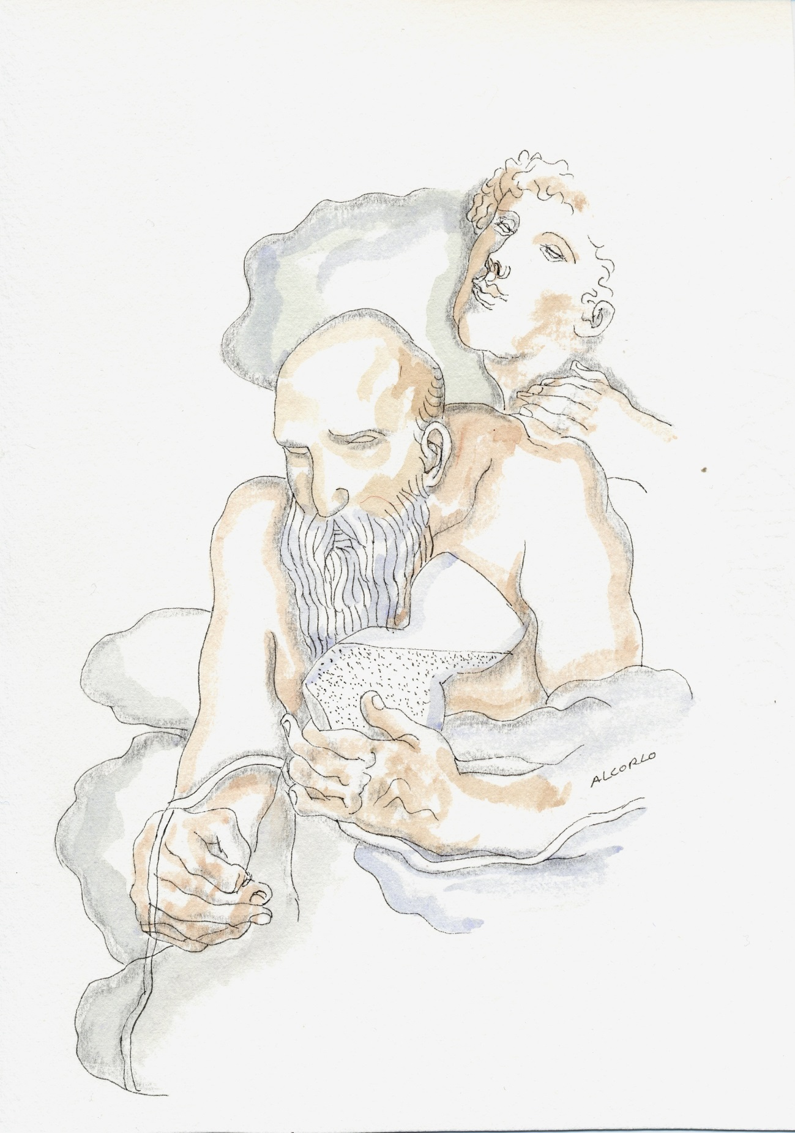

Truth can be measured
to a degree – Philistines.
Too much bustle and tumult
turn you to ruins
and solitude.

*

Between the GOOD and the EVIL
the space of an open
buckle!

*

The night is young.

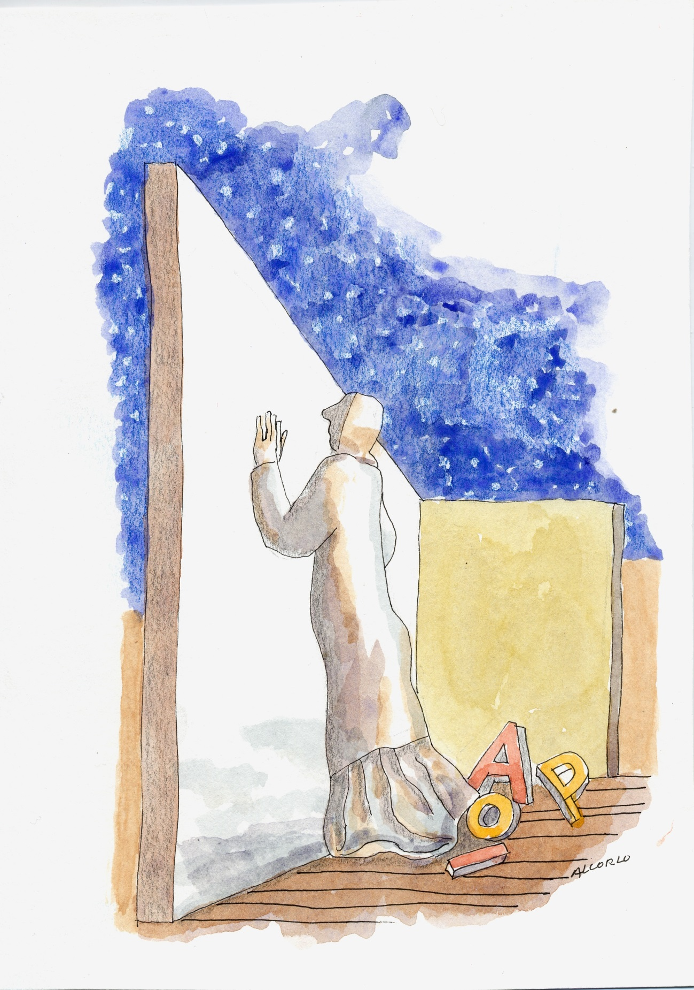

viSitors came
to looK the blue
taking my eYes

*

A few – too many!

*

Curb gently the inherited beast.
No dubious desires
thoughts and sentiments
before beauty.

*
The beautiful:
dual and distinct by nature -
like Venus.

The passions of love
have nothing really to do
with the stimuli
of beauty.

*

The poem is the silence
of the poet.

*

The final poem belongs to words –
not to the poet – an essence
that always perils
in translation.

Books are bananas, said Sartre, which one
can enjoy only while they are fresh.
If Iliad is a book, on this view,
must have been rotted long ago.

*

The masterpieces of the past
are yours and mine,
dear.

*

Homage to eternity:
two fixed face to face mirrors.
Silent insatiable
abysmal.

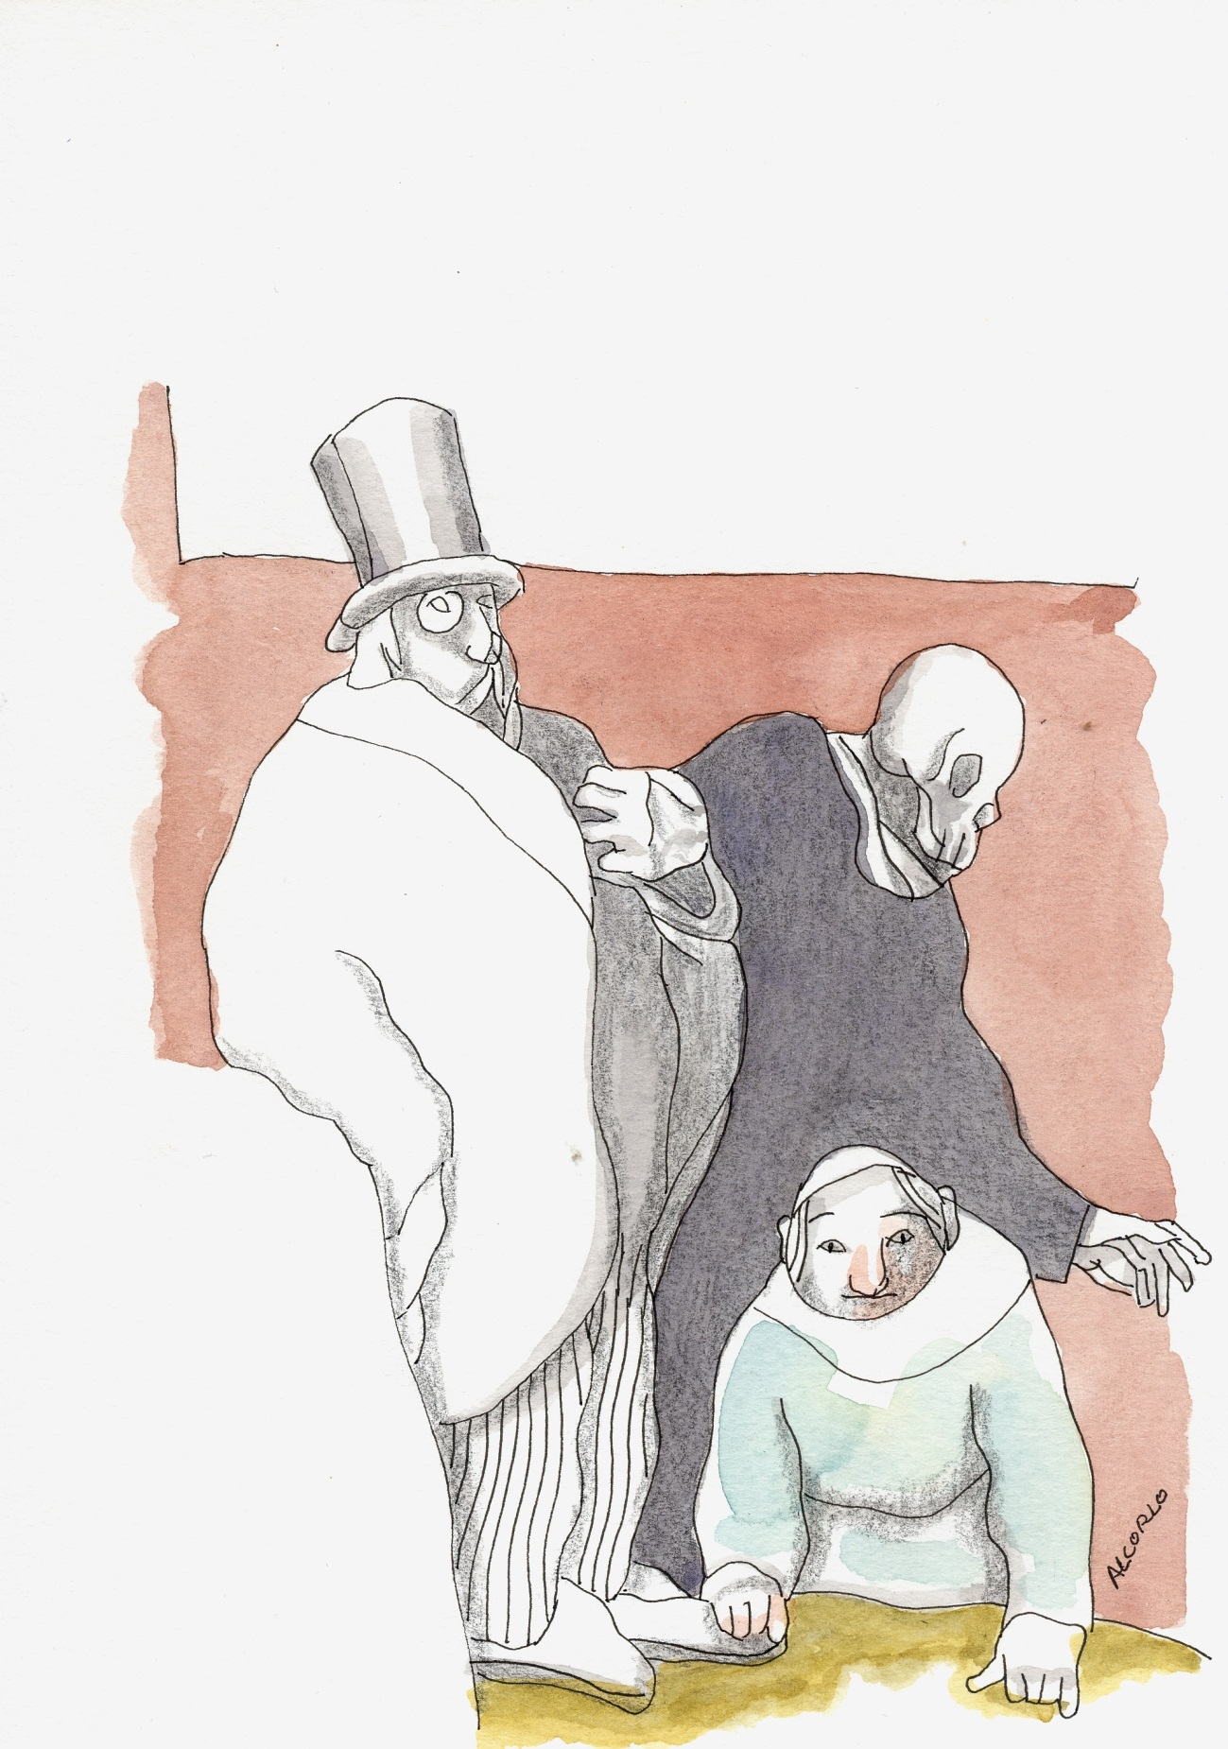

Multicultural society: man overwhelmed
by contradictory cultural menus
and prototypes.

*

Advise in my dream:
Be strong with the powerful (the death?),
gentle with the weak (the life?).

*

Essays on and on: the myth of personality
versus the personality of myth!

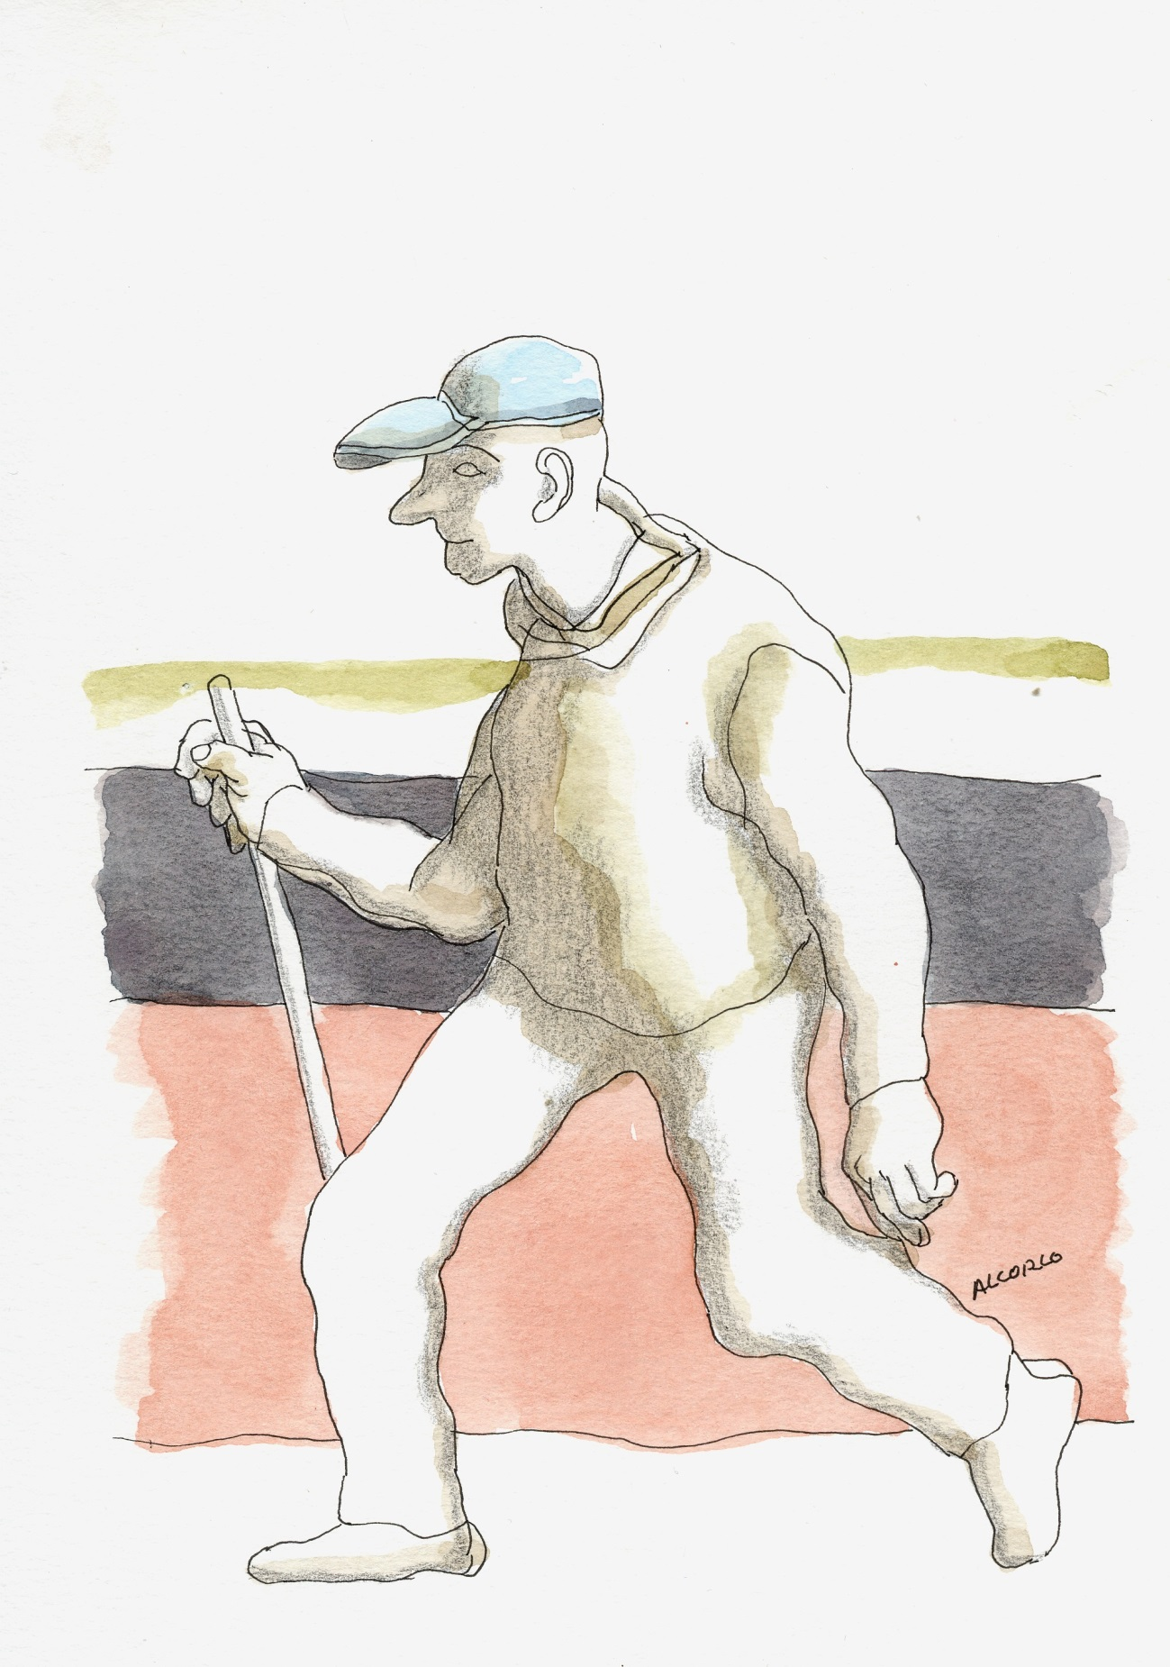

New era war:
protean versus one-dimensional man.
Who annihilates whom, first?

*

Reject the easy going;
keep burning bright.

*

Hear the soliloquy of a flower
before the sunset.

Hold on to a sane
dream.

*

La vie, my friend , la vie;
till hell
freezes over.

*

Past beauty:
vanished truth.

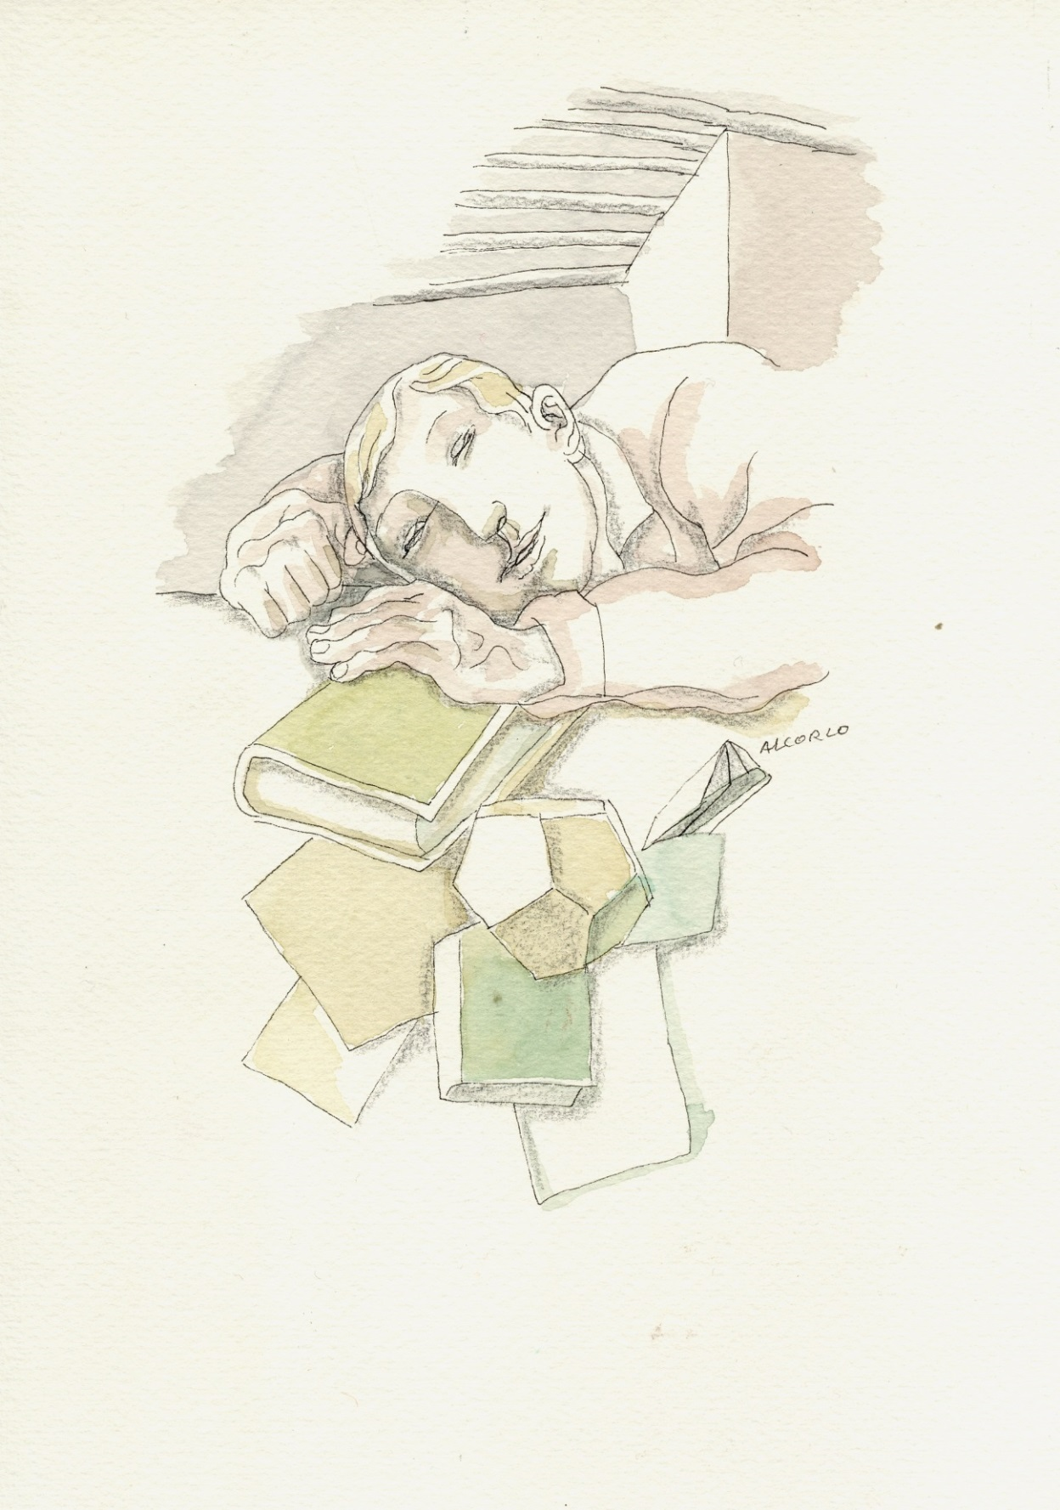

…Daydreaming!

